
BỘ GIÁO DỤC VÀ ĐÀO TẠO
TRƯỜNG ĐẠI HỌC CÔNG NGHỆ KỸ THUẬT TP. HCM
KHOA CÔNG NGHỆ THÔNG TIN


BÁO CÁO ĐỒ ÁN CUỐI KỲ
MÔN: HỆ QUẢN TRỊ CƠ SỞ DỮ LIỆU

ĐỀ TÀI: XÂY DỰNG HỆ THỐNG QUẢN LÝ DỊCH VỤ
SỬA CHỮA VÀ BẢO TRÌ THIẾT BỊ TẠI NHÀ
HỌC KỲ 1 – NĂM HỌC 2026 – 2027

GVHD: ThS. Phan Thị Thể
Mã học phần và mã lớp: 261DBMS330284_02
Sinh viên thực hiện: Nhóm 08
HỌ VÀ TÊN | MSSV
Nguyễn Quốc Việt | 24110381
Đỗ Anh Tuấn | 24110369
Bùi Nguyễn Duy Trung | 24110363
Lê Tấn Tài | 24110319

Thành phố Hồ Chí Minh, tháng 10 năm 2026

MỤC LỤC
CHƯƠNG 1. TỔNG QUAN ĐỀ TÀI 1
1.1. Lý do chọn đề tài 1
1.2. Phát biểu bài toán 1
1.3. Mục tiêu và phạm vi 1
1.4. Tổ chức và trách nhiệm các bộ phận 2
1.5. Phương pháp thực hiện và tổ chức báo cáo 3
CHƯƠNG 2. PHÂN TÍCH VÀ THIẾT KẾ CƠ SỞ DỮ LIỆU 5
2.1. Yêu cầu chức năng 5
2.2. Yêu cầu chất lượng và kiểm soát dữ liệu 5
2.3. Quy trình và quy tắc nghiệp vụ 6
2.4. Mô hình dữ liệu và quan hệ 7
2.5. Chuẩn hóa và dữ liệu tại thời điểm giao dịch 11
2.6. Từ điển dữ liệu 12
CHƯƠNG 3. CÀI ĐẶT CƠ SỞ DỮ LIỆU TRÊN SQL SERVER 30
3.1. Tổ chức và khởi tạo cơ sở dữ liệu 30
3.2. Ràng buộc toàn vẹn 30
3.3. Trigger nghiệp vụ 31
3.4. Khung nhìn phục vụ truy vấn 35
3.5. Hàm do người dùng định nghĩa 38
3.6. Thủ tục lưu trữ và tổ chức nghiệp vụ 40
3.7. Chỉ mục cho truy vấn và tính duy nhất 41
3.8. Minh chứng hiệu năng chỉ mục 44
CHƯƠNG 4. QUẢN LÝ GIAO DỊCH VÀ BẢO MẬT 45
4.1. Nguyên tắc quản lý giao dịch 45
4.2. Năm thủ tục giao dịch nghiệp vụ 45
4.3. Đồng thời, chống gửi lặp và rollback 53
4.4. Vai trò và phân quyền SQL 53
4.5. Xác thực và bảo vệ dữ liệu đầu vào 56
4.6. Tái tạo CSDL và chuẩn bị vận hành 56
CHƯƠNG 5. XÂY DỰNG ỨNG DỤNG VÀ KIỂM THỬ 57
5.1. Kiến trúc ứng dụng 57
5.2. Kết nối và gọi đối tượng SQL 57
5.3. Chức năng dữ liệu và giao diện 58
5.4. Thiết kế kiểm thử 66
5.5. Kết quả kiểm chứng và thực thi thủ tục 67
5.6. Cài đặt và chạy chương trình 67
CHƯƠNG 6. KẾT LUẬN VÀ HƯỚNG PHÁT TRIỂN 69
6.1. Kết quả đạt được 69
6.2. Hạn chế 69
6.3. Hướng phát triển 69
TÀI LIỆU THAM KHẢO 71
PHỤ LỤC A. PHÂN CÔNG THỰC HIỆN 72
PHỤ LỤC B. HỒ SƠ SẢN PHẨM VÀ KIỂM TRA NHANH 73

DANH MỤC HÌNH
Hình 1.1. Các bộ phận tham gia hoạt động HomeFix 3
Hình 2.1. Quan hệ tài khoản, dịch vụ và xử lý đơn 8
Hình 2.2. Quan hệ nghiệm thu, thanh toán và ví 9
Hình 2.3. Quan hệ hỗ trợ, hồ sơ và dữ liệu bổ trợ 10
Hình 5.1. Kiến trúc ứng dụng HomeFix 57
Hình 5.2. Trang đăng nhập HomeFix 59
Hình 5.3. Trang chủ khách hàng và danh mục dịch vụ 60
Hình 5.4. Không gian làm việc của điều phối viên 61
Hình 5.5. Không gian làm việc của kỹ thuật viên 62
Hình 5.6. Màn hình tài chính và đối soát 63
Hình 5.7. Màn hình chăm sóc khách hàng 64
Hình 5.8. Màn hình quản lý tài khoản 65
Hình 5.9. Báo cáo điều hành dành cho giám đốc 66

DANH MỤC BẢNG
Bảng 0.1. Các thuật ngữ sử dụng vii
Bảng 1.1. Phạm vi chức năng 2
Bảng 1.2. Trách nhiệm của bảy vai trò 3
Bảng 2.1. Danh sách yêu cầu chức năng 5
Bảng 2.2. Yêu cầu chất lượng 5
Bảng 2.3. Các trạng thái của đơn hàng 6
Bảng 2.4. Quy tắc toàn vẹn nghiệp vụ 6
Bảng 2.5. Khóa và phụ thuộc dữ liệu 11
Bảng 2.6. Cấu trúc bảng NguoiDung 12
Bảng 2.7. Cấu trúc bảng KyThuatVien 13
Bảng 2.8. Cấu trúc bảng DichVu 13
Bảng 2.9. Cấu trúc bảng DonHang 14
Bảng 2.10. Cấu trúc bảng BaoGiaSoBo 15
Bảng 2.11. Cấu trúc bảng LenhDieuPhoi 16
Bảng 2.12. Cấu trúc bảng DeXuatVatTu 16
Bảng 2.13. Cấu trúc bảng ChiTietDeXuatVatTu 17
Bảng 2.14. Cấu trúc bảng PhieuNghiemThu 17
Bảng 2.15. Cấu trúc bảng ThanhToan 18
Bảng 2.16. Cấu trúc bảng DoiSoat 19
Bảng 2.17. Cấu trúc bảng YeuCauVi 19
Bảng 2.18. Cấu trúc bảng GiaoDichVi 20
Bảng 2.19. Cấu trúc bảng DanhGia 21
Bảng 2.20. Cấu trúc bảng YeuCauHoTro 21
Bảng 2.21. Cấu trúc bảng LichSuHoTro 22
Bảng 2.22. Cấu trúc bảng LichSuDonHang 22
Bảng 2.23. Cấu trúc bảng TepDinhKem 23
Bảng 2.24. Cấu trúc bảng GhiChuDon 23
Bảng 2.25. Cấu trúc bảng ThongBao 24
Bảng 2.26. Cấu trúc bảng HoSoKTV 24
Bảng 2.27. Cấu trúc bảng TaiKhoanNhanTien 25
Bảng 2.28. Cấu trúc bảng YeuCauThanhToan 25
Bảng 2.29. Cấu trúc bảng DeXuatChinhSach 26
Bảng 2.30. Cấu trúc bảng ViTriKhachHang 27
Bảng 2.31. Cấu trúc bảng CauHinh 27
Bảng 2.32. Cấu trúc bảng NhatKy 28
Bảng 2.33. Cấu trúc bảng ChongLapYeuCau 28
Bảng 2.34. Cấu trúc bảng XacThucOTP 29
Bảng 2.35. Cấu trúc bảng PhienBanCSDL 29
Bảng 3.1. Các nhóm script SQL 30
Bảng 3.2. Danh mục thủ tục 40
Bảng 3.3. Kết quả đo được lưu trong index-benchmark.json 44
Bảng 4.1. Áp dụng đặc tính ACID 45
Bảng 4.2. Các tình huống giao dịch đã kiểm thử 53
Bảng 5.1. Công nghệ và trách nhiệm 57
Bảng 5.2. Đường gọi từ ứng dụng tới SQL 58
Bảng 5.3. Thao tác dữ liệu của các phân hệ 58
Bảng 5.4. Các nhóm kiểm thử 66
Bảng 5.5. Số lần thực thi thủ tục qua API 67
Bảng A.1. Phân công công việc của Nhóm 08 72
Bảng B.1. Các thành phần trong repository 73

DANH MỤC TỪ VIẾT TẮT
Bảng 0.1. Các thuật ngữ sử dụng
Ký hiệu | Diễn giải
CSDL / DBMS | Cơ sở dữ liệu / Hệ quản trị cơ sở dữ liệu
KH / KTV | Khách hàng / Kỹ thuật viên
ĐPV / CSKH | Điều phối viên / Chăm sóc khách hàng
KT / QTV / GĐ | Kế toán / Quản trị viên / Giám đốc
PK / FK | Khóa chính / Khóa ngoại
SP / UDF | Thủ tục lưu trữ / Hàm do người dùng định nghĩa
API / JSON | Giao diện lập trình ứng dụng / Định dạng trao đổi dữ liệu
JWT / OTP | Token xác thực / Mã xác thực một lần
COD | Thanh toán tiền mặt khi hoàn tất dịch vụ
ERD | Mô hình thực thể – kết hợp
ACID | Nguyên tử, nhất quán, cô lập và bền vững của giao dịch

CHƯƠNG 1. TỔNG QUAN ĐỀ TÀI

1.1. Lý do chọn đề tài
Nhu cầu sửa chữa và bảo trì thiết bị tại nhà phát sinh thường xuyên trong sinh hoạt. Quá trình cung cấp dịch vụ có nhiều bên tham gia, từ khách hàng, điều phối viên và kỹ thuật viên đến kế toán, bộ phận chăm sóc khách hàng. Khi thông tin được trao đổi rời rạc qua điện thoại hoặc tin nhắn, việc theo dõi chi phí, người chịu trách nhiệm và lịch sử xử lý trở nên khó khăn.
HomeFix tổ chức các thông tin đó thành một quy trình thống nhất. Mỗi yêu cầu được ghi nhận thành đơn hàng; báo giá và nghiệm thu cần được khách hàng xác nhận; khoản thanh toán được lưu cùng chứng từ; thu nhập của kỹ thuật viên và hoa hồng được xác định khi đối soát. Cơ sở dữ liệu giữ vai trò bảo vệ tính nhất quán giữa những bước có liên quan.
Đề tài tạo điều kiện vận dụng kiến thức hệ quản trị cơ sở dữ liệu vào một ứng dụng có nhiều thao tác đồng thời. Những tình huống như hai điều phối viên cùng phân công một đơn, gửi lặp yêu cầu thanh toán hoặc duyệt rút ví vượt số dư được giải quyết bằng ràng buộc, thủ tục, trigger và transaction, thay vì chỉ kiểm tra ở giao diện.

1.2. Phát biểu bài toán
Hệ thống tiếp nhận yêu cầu sửa chữa, lưu thông tin liên hệ và địa điểm thực hiện, cung cấp danh mục dịch vụ và cho phép hẹn thời gian phục vụ. Điều phối viên lập báo giá sơ bộ từ thông tin của khách, sau đó phân công kỹ thuật viên đáp ứng điều kiện làm việc. Kỹ thuật viên nhận lệnh, cập nhật tiến độ, đề xuất vật tư và gửi nghiệm thu.
Khách hàng phê duyệt các chi phí trước khi hoàn tất dịch vụ. Thanh toán được thực hiện bằng tiền mặt hoặc chuyển khoản có xác nhận của kế toán. Hệ thống tiếp tục hỗ trợ đối soát, quản lý ví kỹ thuật viên, đánh giá và tiếp nhận khiếu nại hoặc yêu cầu bảo hành. Các bộ phận quản lý khai thác báo cáo từ dữ liệu phát sinh trong quá trình này.

1.3. Mục tiêu và phạm vi
Mục tiêu của đồ án là xây dựng CSDL quan hệ trên SQL Server và ứng dụng web sử dụng CSDL đó để thực hiện trọn vẹn quy trình dịch vụ. Thiết kế phải xác định rõ khóa, quan hệ và miền giá trị; xử lý được các nghiệp vụ nhiều bước; phân quyền theo vai trò; cung cấp dữ liệu kiểm thử và script tái tạo để người khác cài đặt.
Bảng 1.1. Phạm vi chức năng
Nhóm chức năng | Nội dung thực hiện
Tài khoản | Đăng nhập, vai trò, hồ sơ, OTP email, khóa tài khoản và thu hồi phiên.
Dịch vụ và đơn hàng | Danh mục, đặt dịch vụ, báo giá, điều phối, theo dõi trạng thái.
Thực hiện dịch vụ | Vật tư, nghiệm thu, ảnh hiện trạng và ảnh hoàn tất.
Tài chính | COD, chứng từ chuyển khoản, đối soát, yêu cầu nạp/rút ví.
Sau dịch vụ | Đánh giá, khiếu nại, bảo hành và lịch sử xử lý.
Quản trị và báo cáo | Tài khoản, cấu hình, chính sách, nhật ký và báo cáo tổng hợp.

Phạm vi triển khai là ứng dụng web phục vụ học tập và minh họa trên máy cục bộ. Chuyển khoản được kế toán xác nhận thủ công; tọa độ được cập nhật khi người dùng thao tác. Gọi video, tích hợp ngân hàng tự động và theo dõi GPS liên tục là các hướng phát triển ngoài phạm vi chức năng đã triển khai.

1.4. Tổ chức và trách nhiệm các bộ phận
Cơ cấu tổ chức của HomeFix được phân chia rõ ràng giữa các bộ phận đối ngoại và đối nội nhằm tối ưu hóa luồng vận hành và phân định trách nhiệm cụ thể. Khách hàng và kỹ thuật viên tham gia trực tiếp vào quá trình cung cấp dịch vụ; các bộ phận điều phối, chăm sóc khách hàng, kế toán và quản trị hỗ trợ vận hành. Giám đốc theo dõi hiệu quả chung và quyết định chính sách.
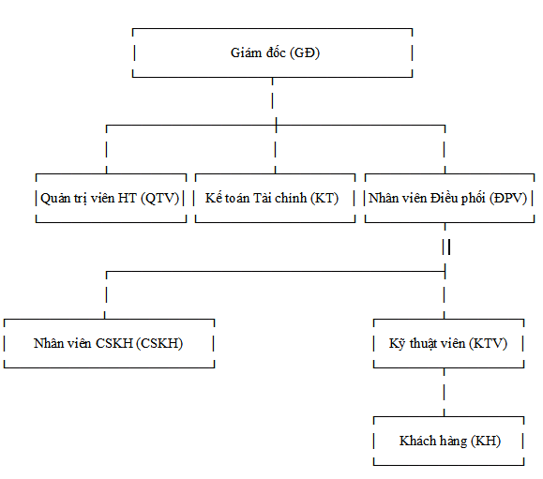
Hình 1.1. Các bộ phận tham gia hoạt động HomeFix
Nguồn hình: tài liệu phân tích và thiết kế hệ thống của Nhóm 08 [1]. Các đường nối thể hiện quan hệ phối hợp giữa bộ phận và tác nhân trong hoạt động dịch vụ.
Bảng 1.2. Trách nhiệm của bảy vai trò
Vai trò | Trách nhiệm
KH | Đưa ra yêu cầu, phê duyệt chi phí, nghiệm thu, thanh toán và đánh giá.
KTV | Nhận công việc, kiểm tra thiết bị, đề xuất vật tư, thực hiện sửa chữa và lập nghiệm thu.
DPV | Tiếp nhận thông tin, lập báo giá sơ bộ và phát lệnh phân công phù hợp.
CSKH | Tiếp nhận và xử lý yêu cầu hỗ trợ, ghi nhận kết quả và lịch sử.
KT | Xác nhận tiền nhận, duyệt yêu cầu ví, thực hiện đối soát và theo dõi dòng tiền.
ADMIN | Quản lý tài khoản, danh mục, tham số nghiệp vụ và nhật ký.
GD | Xem báo cáo điều hành, hiệu suất và xem xét đề xuất chính sách.

1.5. Phương pháp thực hiện và tổ chức báo cáo
Nhóm phân tích các tác nhân và sự kiện nghiệp vụ để xây dựng mô hình quan hệ; cài đặt cấu trúc và chương trình T-SQL; tích hợp API với giao diện; sau đó kiểm thử luồng thành công, lỗi đầu vào, phân quyền và truy cập đồng thời. Nội dung phân tích nghiệp vụ kế thừa tài liệu do nhóm thực hiện [1]. Cấu trúc và cách trình bày mã nguồn tham khảo báo cáo học phần về quản lý quán cà phê [2]; mã SQL và các màn hình trong báo cáo thuộc hệ thống HomeFix.
Chương 2 trình bày yêu cầu và thiết kế dữ liệu. Chương 3 mô tả các đối tượng SQL. Chương 4 phân tích giao dịch và bảo mật. Chương 5 trình bày tích hợp ứng dụng, giao diện và kiểm thử. Chương 6 tổng kết kết quả, hạn chế và hướng phát triển.

CHƯƠNG 2. PHÂN TÍCH VÀ THIẾT KẾ CƠ SỞ DỮ LIỆU

2.1. Yêu cầu chức năng
Các yêu cầu được tổ chức theo quá trình cung cấp dịch vụ. Mỗi chức năng xác định tác nhân được phép thực hiện, dữ liệu đầu vào và kết quả phải được lưu. Việc xác nhận của khách hàng là điều kiện chuyển tiếp tại các bước báo giá, vật tư và nghiệm thu.
Bảng 2.1. Danh sách yêu cầu chức năng
Mã | Chức năng | Nội dung
YC01 | Tài khoản và phân quyền | Đăng nhập bằng số điện thoại/email và mật khẩu; OTP email cho các thao tác xác thực. Quyền được kiểm tra ở API theo vai trò và quyền sở hữu dữ liệu.
YC02 | Đặt dịch vụ | Chọn dịch vụ, nhập địa chỉ và mô tả, hẹn giờ phù hợp, gửi ảnh hiện trạng. Đơn lưu tên dịch vụ và phí hủy tại thời điểm đặt.
YC03 | Báo giá sơ bộ | Điều phối nhập chẩn đoán, phí kiểm tra và tiền công. Khách hàng duyệt hoặc từ chối trước khi phát lệnh phân công.
YC04 | Điều phối | Kiểm tra chuyên môn, trạng thái sẵn sàng, số dư và lệnh đang hoạt động. Lệnh có hạn phản hồi; hết hạn được đóng để điều phối lại.
YC05 | Tiếp nhận và tiến độ | Kỹ thuật viên nhận hoặc từ chối lệnh; cập nhật di chuyển, đến nơi, xử lý và gửi nghiệm thu theo đúng trạng thái.
YC06 | Vật tư và nghiệm thu | Lập vật tư có số lượng, đơn giá, bảo hành; khách duyệt. Nghiệm thu tổng hợp phí và vật tư, ảnh hoàn tất, tùy chọn chữ ký.
YC07 | Thanh toán | Ghi nhận COD hoặc yêu cầu chuyển khoản. Chuyển khoản chỉ thành thanh toán sau khi kế toán xác nhận số tiền và chứng từ.
YC08 | Ví và đối soát | Duyệt nạp/rút ví; trừ hoa hồng COD hoặc cộng tiền thuộc kỹ thuật viên khi chuyển khoản đã được sàn nhận.
YC09 | Đánh giá và hỗ trợ | Đánh giá 1–5 sao sau hoàn thành và thanh toán. Khách gửi khiếu nại/bảo hành; CSKH ghi kết quả cùng lịch sử xử lý.
YC10 | Quản trị | Quản lý tài khoản, dịch vụ, tài khoản nhận tiền, cấu hình và hồ sơ đăng ký kỹ thuật viên.
YC11 | Báo cáo | Tổng hợp đơn, doanh thu, đối soát, ví và chất lượng dịch vụ theo kỳ, phục vụ các vai trò được phép.

2.2. Yêu cầu chất lượng và kiểm soát dữ liệu
Bảng 2.2. Yêu cầu chất lượng
Tiêu chí | Cách đáp ứng và phạm vi
Nhất quán | Khóa ngoại và CHECK bảo vệ dữ liệu; transaction bao các thay đổi liên quan.
Bảo mật | Mật khẩu băm, JWT có hạn, kiểm tra vai trò và chủ sở hữu, truy vấn có tham số.
Chống gửi lặp | Khóa yêu cầu cùng mã băm nội dung giúp trả lại kết quả đã xử lý mà không tạo thêm chứng từ.
Đồng thời | ROWVERSION phát hiện dữ liệu đã thay đổi; khóa ngăn duyệt hai lần hoặc làm ví âm.
Truy vết | Lưu lịch sử trạng thái, hỗ trợ, giao dịch ví và nhật ký quản trị.
Khả năng bảo trì | Chia module theo nghiệp vụ; script khởi tạo và kiểm thử được quản lý cùng mã nguồn.
Hiệu năng | Chỉ mục bám theo điều kiện lọc; có phép đo IO trên dữ liệu kiểm thử.
Khả năng sử dụng | Giao diện theo vai trò; thông báo lỗi rõ; kiểm tra trình duyệt desktop.

2.3. Quy trình và quy tắc nghiệp vụ
Bảng 2.3. Các trạng thái của đơn hàng
Trạng thái | Ý nghĩa
ChoTiepNhan | Khách vừa đặt dịch vụ.
ChoDuyetSoBo | Đã có báo giá, chờ khách quyết định.
ChoPhanCong | Báo giá được duyệt, chờ điều phối.
ChoNhan | Đã phát lệnh, chờ kỹ thuật viên phản hồi.
DaTiepNhan | Kỹ thuật viên nhận lệnh.
DangDiChuyen | Kỹ thuật viên đang di chuyển.
DaDenNoi | Đã có mặt tại địa điểm.
DangXuLy | Đang kiểm tra và sửa chữa.
ChoNghiemThu | Đã gửi nghiệm thu, chờ khách xác nhận.
HoanThanh | Khách đã chấp nhận nghiệm thu.
Huy | Đơn kết thúc theo quy trình hủy hoặc từ chối.

Luồng thực hiện thông thường đi từ ChoTiepNhan đến HoanThanh theo thứ tự trong bảng. Khi kỹ thuật viên từ chối hoặc lệnh hết hạn, đơn có thể quay lại ChoPhanCong. Khách từ chối nghiệm thu đưa đơn trở lại DangXuLy. Không cho phép cập nhật tùy ý sang một trạng thái không có trong sơ đồ chuyển tiếp; thủ tục sp_ChuyenTrangThaiDon kiểm tra điều kiện này trong SQL Server.
Bảng 2.4. Quy tắc toàn vẹn nghiệp vụ
Mã | Quy tắc
R01 | Chỉ người có vai trò khách hàng được đứng tên đặt đơn.
R02 | Mỗi đơn và mỗi kỹ thuật viên có tối đa một lệnh phân công đang hoạt động.
R03 | Mỗi đơn có tối đa một nghiệm thu đã duyệt và một khoản thanh toán chính thức.
R04 | Ví kỹ thuật viên không âm; giao dịch ví và khoản thanh toán không được sửa/xóa.
R05 | Hoa hồng tính trên tiền công, không tính trên giá trị vật tư.
R06 | Thanh toán phải khớp đơn, nghiệm thu đã duyệt và số tiền được xác nhận.
R07 | Đánh giá thuộc đúng khách và đúng kỹ thuật viên, sau hoàn thành và thanh toán.
R08 | Thao tác trên phiên bản dữ liệu không còn hiện hành bị từ chối để người dùng tải lại.

2.4. Mô hình dữ liệu và quan hệ
CSDL gồm 30 bảng, tổ chức quanh đơn hàng. NguoiDung là đầu mối danh tính; KyThuatVien bổ sung thông tin làm việc. DichVu cung cấp danh mục, còn DonHang giữ thông tin cần thiết tại thời điểm phát sinh. Các bảng báo giá, lệnh điều phối, vật tư, nghiệm thu và lịch sử tham chiếu tới đơn để lưu các bước xử lý.
Nhóm tài chính liên kết nghiệm thu, thanh toán, đối soát và sổ ví. Nhóm hỗ trợ gồm yêu cầu, lịch sử xử lý, đánh giá và tệp. Mũi tên trong các sơ đồ đi từ bảng được tham chiếu đến bảng chứa khóa ngoại; nhãn trên cạnh là cột khóa ngoại. Mỗi sơ đồ chỉ hiển thị những quan hệ giữa các bảng thuộc phân hệ tương ứng.

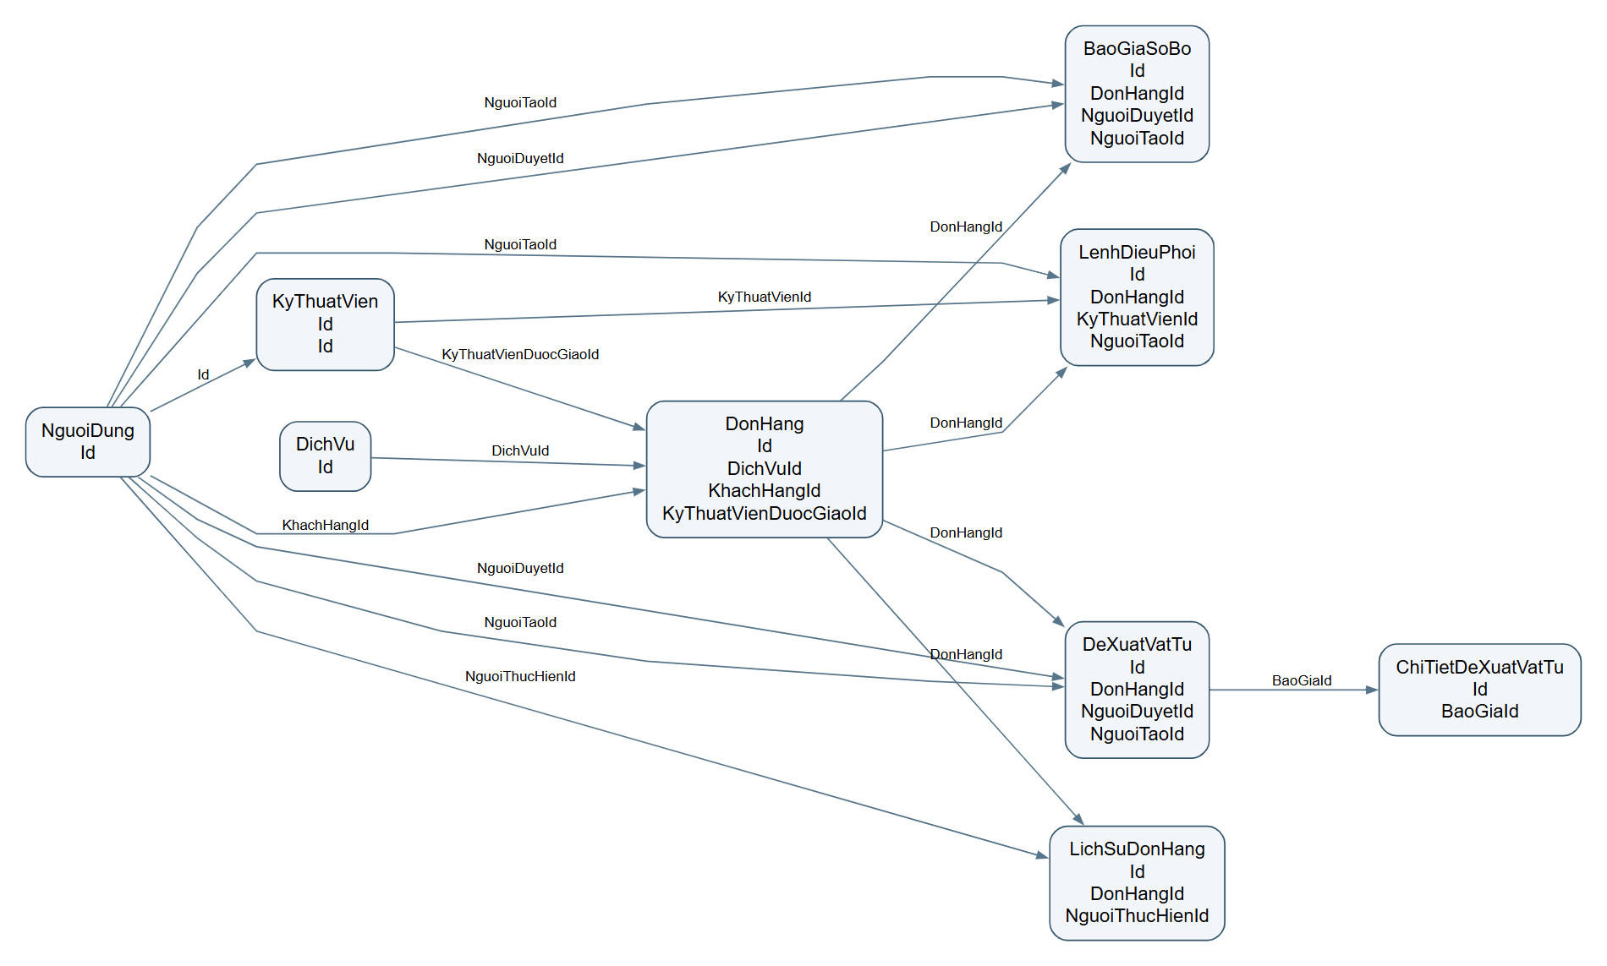
Hình 2.1. Quan hệ tài khoản, dịch vụ và xử lý đơn

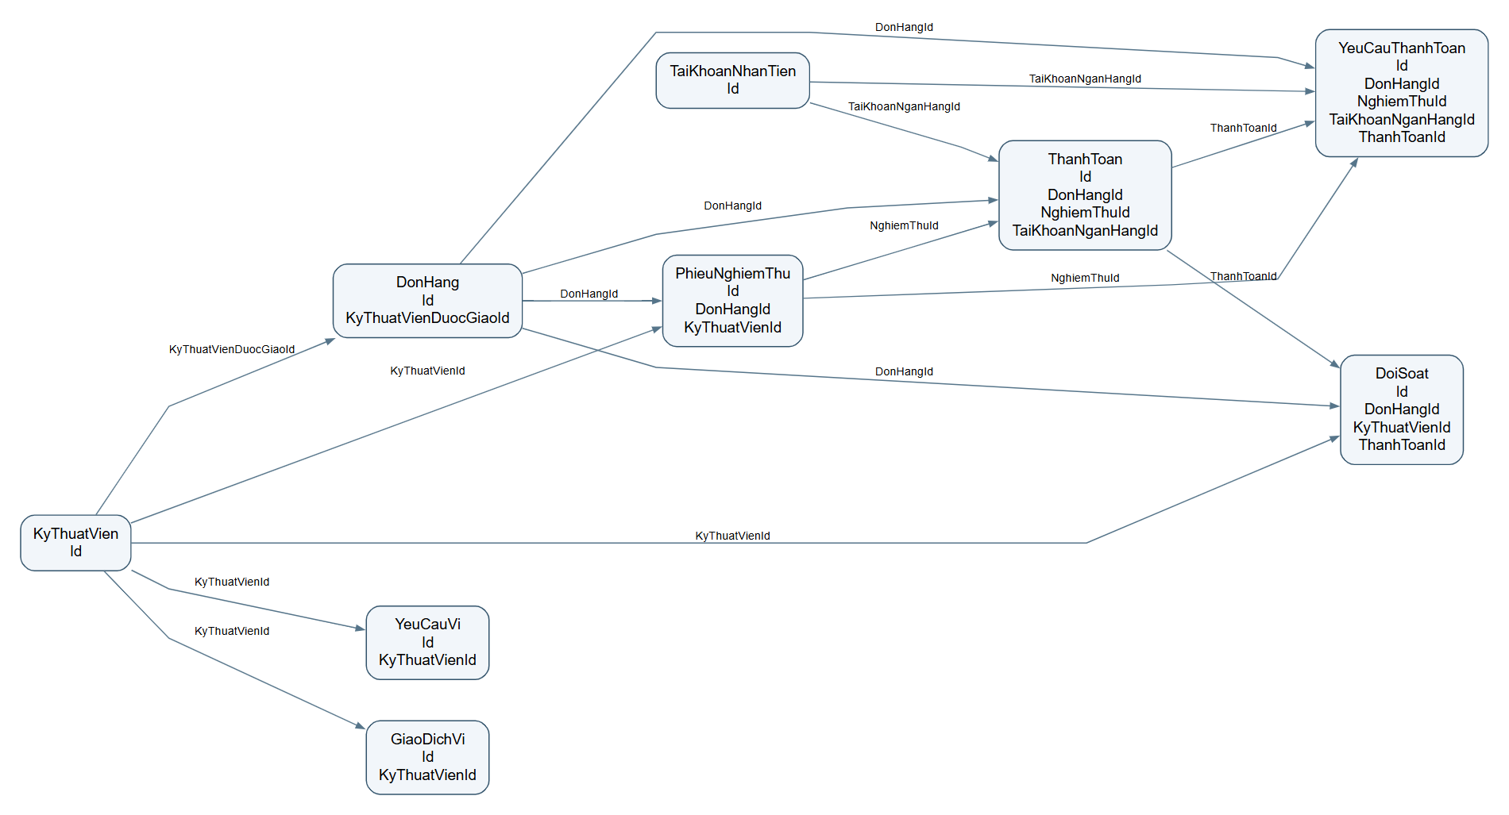
Hình 2.2. Quan hệ nghiệm thu, thanh toán và ví

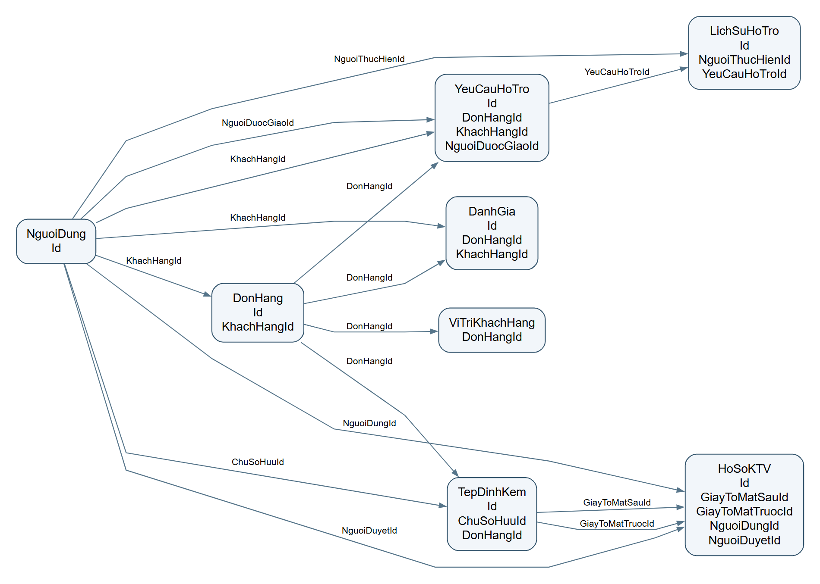
Hình 2.3. Quan hệ hỗ trợ, hồ sơ và dữ liệu bổ trợ

2.5. Chuẩn hóa và dữ liệu tại thời điểm giao dịch
Ở mức quan hệ, mỗi dòng biểu diễn một đối tượng hoặc một sự kiện xác định bởi khóa. Thuộc tính đa trị như danh sách vật tư và danh sách ảnh được tách thành bảng con. Một đơn có nhiều vật tư không được lưu bằng các cột VatTu1, VatTu2 hoặc một chuỗi gồm nhiều mã. Cách tách này bảo đảm mỗi ô lưu một giá trị theo miền dữ liệu và hỗ trợ thêm số dòng chi tiết mà không đổi cấu trúc bảng.
Đối với các bảng có khóa đơn Id, thuộc tính mô tả phụ thuộc vào toàn bộ khóa. Các khóa ứng viên như (DonHangId, LanSuaDoi) ở phiếu vật tư và (NguoiThucHienId, DuongDan, KhoaYeuCau) ở bảng chống gửi lặp được xác định riêng. Trong Idempotency, kết quả đã xử lý phụ thuộc đủ cả ba thành phần: cùng một khóa yêu cầu nhưng khác người dùng hoặc khác nghiệp vụ không phải cùng một lệnh.
Để tránh phụ thuộc bắc cầu của dữ liệu hiện hành, thông tin tài khoản chỉ được quản lý trong NguoiDung, thông tin dịch vụ hiện tại nằm trong DichVu, còn các bảng con tham chiếu bằng khóa. Các tên và giá được lưu trên chứng từ là ảnh chụp nghiệp vụ tại thời điểm phát sinh. Chẳng hạn TenDichVu của DonHang không có nghĩa “tên dịch vụ hiện tại”; đổi tên trong danh mục không được sửa nội dung đơn cũ. Vì vậy, không áp đặt phụ thuộc DichVuId → TenDichVu cho thuộc tính lịch sử này.
Thiết kế phân biệt quan hệ nghiệp vụ chuẩn hóa với giá trị tổng hợp phục vụ vận hành. SoDu trong KyThuatVien là số lưu dẫn xuất từ GiaoDichVi, không phải một nguồn số dư độc lập; TongTien của phiếu vật tư được cập nhật cùng các dòng chi tiết trong giao dịch. View đối chiếu và ca kiểm thử kiểm tra sự nhất quán của các giá trị này. Các cột tính toán như ThanhTien và TienHoaHong được SQL Server tính lại theo công thức, giúp tránh hai cách tính khác nhau giữa trình duyệt và máy chủ.
Bảng 2.5. Khóa và phụ thuộc dữ liệu
Quan hệ | Phụ thuộc và cách tổ chức
NguoiDung | Id xác định hồ sơ và vai trò; số điện thoại là khóa ứng viên. Thông tin người dùng không lặp trong bảng tài khoản riêng theo từng vai trò.
KyThuatVien | Id đồng thời là PK và FK đến NguoiDung; các thuộc tính chuyên môn phụ thuộc vào mã kỹ thuật viên.
Chứng từ vật tư | Tách phần đầu phiếu và các dòng chi tiết để mỗi ô chứa giá trị đơn; mỗi dòng xác định vật tư, số lượng, giá và bảo hành.
ChongLapYeuCau | Khóa ghép tác nhân, đường dẫn và khóa yêu cầu xác định duy nhất một kết quả xử lý.
Thông tin lịch sử | Tên dịch vụ, giá và phí tại thời điểm giao dịch có ý nghĩa lịch sử; không đồng nhất với giá hiện hành trong danh mục.
Giá trị tổng hợp | Số dư lưu và tổng tiền được kiểm soát cùng dữ liệu chi tiết; view đối chiếu hỗ trợ phát hiện chênh lệch.

2.6. Từ điển dữ liệu
Từ điển được đối chiếu với metadata SQL Server. Số tiền dùng DECIMAL; thời điểm dùng DATETIME2 theo UTC; chuỗi tiếng Việt dùng NVARCHAR; ROWVERSION là dấu phiên bản nhị phân để kiểm soát cập nhật, không phải ngày giờ. PK là khóa chính, FK là khóa ngoại và NN là không nhận NULL.

2.6.1. NguoiDung — Tài khoản và thông tin người dùng
Thông tin đăng nhập dùng chung cho bảy vai trò được lưu tại một đầu mối. Email và căn cước dùng chỉ mục duy nhất có điều kiện để nhiều người dùng chưa khai báo vẫn có thể cùng tồn tại. Mật khẩu được băm trước khi ghi, không xuất hiện trong dữ liệu trả về giao diện. PhienBanXacThuc cho phép vô hiệu hóa phiên cũ khi đổi mật khẩu hoặc khóa tài khoản.
Bảng 2.6. Cấu trúc bảng NguoiDung
Thuộc tính | Kiểu dữ liệu | Khóa / ràng buộc | Ý nghĩa
Id | int | PK; Tự tăng; NN | Mã định danh bản ghi
HoTen | nvarchar(120) | NN | Họ tên người dùng
SoDienThoai | varchar(15) | NN | Số điện thoại liên hệ
Email | nvarchar(200) | Cho phép NULL | Địa chỉ thư điện tử
CCCD | varchar(12) | Cho phép NULL | Số căn cước, có thể chưa khai báo
MatKhauBam | varchar(100) | NN | Chuỗi băm mật khẩu
VaiTro | varchar(10) | NN | Mã vai trò nghiệp vụ
DiaChiMacDinh | nvarchar(500) | Cho phép NULL | Địa chỉ liên hệ mặc định
DangHoatDong | bit | NN; Mặc định ((1)) | Còn hiệu lực hoặc còn được cung cấp
PhienBanXacThuc | int | NN; Mặc định ((0)) | Phiên bản thu hồi phiên đăng nhập
NgayTao | datetime2 | NN; Mặc định (sysutcdatetime()) | Thời điểm tạo theo UTC
PhienBan | rowversion | NN | Dấu phiên bản phục vụ chống ghi đè
DuongDanAnhDaiDien | nvarchar(500) | Cho phép NULL | Đường dẫn ảnh đại diện
KhoaDenNgay | datetime2 | Cho phép NULL | Thời điểm kết thúc khóa tạm thời

2.6.2. KyThuatVien — Hồ sơ làm việc của kỹ thuật viên
Khóa chính đồng thời tham chiếu người dùng, thể hiện quan hệ mở rộng một–một. Chuyên môn và khu vực phục vụ dùng để kiểm tra khả năng phân công. Số dư là giá trị tổng hợp được duy trì bằng trigger từ sổ giao dịch; view đối chiếu phát hiện chênh lệch giữa số lưu và số tính lại. Vị trí là thông tin cập nhật gần nhất, không được diễn giải thành hệ thống theo dõi GPS liên tục.
Bảng 2.7. Cấu trúc bảng KyThuatVien
Thuộc tính | Kiểu dữ liệu | Khóa / ràng buộc | Ý nghĩa
Id | int | PK; NN; FK → NguoiDung.Id | Mã định danh bản ghi
NhomTayNghe | nvarchar(60) | NN | Nhóm chuyên môn kỹ thuật
KhuVucPhucVu | nvarchar(120) | NN | Khu vực nhận phục vụ
TrangThaiSanSang | varchar(15) | NN; Mặc định ('TamBan') | Trạng thái sẵn sàng nhận ca
SoDu | decimal(18,2) | NN; Mặc định ((0)) | Số dư ví kỹ thuật viên
ViDo | decimal(10,7) | Cho phép NULL | Vĩ độ
KinhDo | decimal(10,7) | Cho phép NULL | Kinh độ
DoChinhXacMet | decimal(12,2) | Cho phép NULL | Sai số vị trí theo mét
NgayCapNhatViTri | datetime2 | Cho phép NULL | Lần cập nhật vị trí gần nhất
PhienBan | rowversion | NN | Dấu phiên bản phục vụ chống ghi đè

2.6.3. DichVu — Danh mục dịch vụ
Mỗi dịch vụ có nhóm chuyên môn, phí kiểm tra, phí nhân công và tỷ lệ hoa hồng. Khi đã có đơn tham chiếu, thao tác ngừng cung cấp thay thế việc xóa vật lý để bảo toàn lịch sử. Giá trong danh mục là giá hiện hành; các chứng từ lưu giá được chấp nhận tại thời điểm phát sinh.
Bảng 2.8. Cấu trúc bảng DichVu
Thuộc tính | Kiểu dữ liệu | Khóa / ràng buộc | Ý nghĩa
Id | int | PK; Tự tăng; NN | Mã định danh bản ghi
Ten | nvarchar(150) | NN | Tên dịch vụ hoặc tên vật tư
MaNhom | nvarchar(60) | NN | Mã nhóm dịch vụ
MoTa | nvarchar(1500) | NN | Nội dung mô tả
PhiKiemTra | decimal(18,2) | NN | Phí kiểm tra tại nhà
TienCong | decimal(18,2) | NN | Phí dịch vụ nhân công
TyLeHoaHong | decimal(5,2) | NN | Tỷ lệ hoa hồng phần trăm
PhoBien | bit | NN; Mặc định ((0)) | Đánh dấu dịch vụ phổ biến
DangHoatDong | bit | NN; Mặc định ((1)) | Còn hiệu lực hoặc còn được cung cấp
PhienBan | rowversion | NN | Dấu phiên bản phục vụ chống ghi đè

2.6.4. DonHang — Yêu cầu sửa chữa và bảo trì
Đơn hàng là thực thể trung tâm nối khách hàng, dịch vụ và kỹ thuật viên được giao việc. Tên dịch vụ, thông tin liên hệ và phí hủy dự kiến là dữ liệu chụp tại thời điểm đặt, không tự đổi theo hồ sơ hiện hành. Trạng thái hiện tại hỗ trợ truy vấn nhanh, trong khi từng lần chuyển trạng thái được lưu riêng trong lịch sử.
Bảng 2.9. Cấu trúc bảng DonHang
Thuộc tính | Kiểu dữ liệu | Khóa / ràng buộc | Ý nghĩa
Id | int | PK; Tự tăng; NN | Mã định danh bản ghi
KhachHangId | int | NN; FK → NguoiDung.Id | Khách hàng sử dụng dịch vụ
DichVuId | int | NN; FK → DichVu.Id | Dịch vụ được đặt
TenDichVu | nvarchar(150) | NN | Tên dịch vụ tại lúc đặt
NhomDichVu | nvarchar(60) | NN | Nhóm dịch vụ gắn với chứng từ
TenLienHe | nvarchar(120) | NN | Tên người liên hệ khi đặt
SoDienThoaiLienHe | varchar(15) | NN | Điện thoại liên hệ khi đặt
DiaChi | nvarchar(500) | NN | Địa chỉ thực hiện dịch vụ
MoTa | nvarchar(2000) | NN | Nội dung mô tả
NgayHen | datetime2 | Cho phép NULL | Lịch hẹn phục vụ
TrangThai | varchar(30) | NN; Mặc định ('ChoTiepNhan') | Trạng thái nghiệp vụ của bản ghi
KyThuatVienDuocGiaoId | int | FK → KyThuatVien.Id | Kỹ thuật viên hiện được phân công
NgayKhoiHanh | datetime2 | Cho phép NULL | Thời điểm bắt đầu di chuyển
LyDoHuy | nvarchar(1000) | Cho phép NULL | Lý do hủy đơn
PhiHuy | decimal(18,2) | NN; Mặc định ((0)) | Khoản phí phát sinh do hủy
TrangThaiThanhToanPhiHuy | varchar(10) | NN; Mặc định ('Unpaid') | Tình trạng thu phí hủy
NgayHuy | datetime2 | Cho phép NULL | Thời điểm hủy đơn
NgayTao | datetime2 | NN; Mặc định (sysutcdatetime()) | Thời điểm tạo theo UTC
NgayCapNhat | datetime2 | NN; Mặc định (sysutcdatetime()) | Thời điểm cập nhật theo UTC
PhienBan | rowversion | NN | Dấu phiên bản phục vụ chống ghi đè
PhiHuyTaiThoiDiemDat | decimal(18,2) | NN; Mặc định ((50000)) | Mức phí hủy tại thời điểm đặt
PhuongThucThanhToan | varchar(10) | NN; Mặc định ('COD') | Phương thức thanh toán lựa chọn

2.6.5. BaoGiaSoBo — Báo giá kiểm tra và nhân công
Một đơn chỉ có một báo giá sơ bộ. Tổng tiền là cột tính toán từ phí kiểm tra và tiền công, không nhận tổng số do trình duyệt tự cung cấp. Quyết định của khách hàng, người lập và thời điểm quyết định được tách biệt để xác định trách nhiệm khi giá bị từ chối.
Bảng 2.10. Cấu trúc bảng BaoGiaSoBo
Thuộc tính | Kiểu dữ liệu | Khóa / ràng buộc | Ý nghĩa
Id | int | PK; Tự tăng; NN | Mã định danh bản ghi
DonHangId | int | NN; FK → DonHang.Id | Đơn hàng liên quan
ChanDoan | nvarchar(2000) | NN | Nội dung chẩn đoán sơ bộ
PhiKiemTra | decimal(18,2) | NN | Phí kiểm tra tại nhà
TienCong | decimal(18,2) | NN | Phí dịch vụ nhân công
TyLeHoaHong | decimal(5,2) | NN | Tỷ lệ hoa hồng phần trăm
TongTien | decimal(18,2) | Cột tính toán | Tổng giá trị chứng từ
TrangThai | varchar(10) | NN; Mặc định ('Pending') | Trạng thái nghiệp vụ của bản ghi
NguoiTaoId | int | NN; FK → NguoiDung.Id | Người lập bản ghi
NguoiDuyetId | int | FK → NguoiDung.Id | Người đưa ra quyết định
LyDo | nvarchar(1000) | Cho phép NULL | Lý do xử lý hoặc từ chối
NgayTao | datetime2 | NN; Mặc định (sysutcdatetime()) | Thời điểm tạo theo UTC
NgayDuyet | datetime2 | Cho phép NULL | Thời điểm quyết định
PhienBan | rowversion | NN | Dấu phiên bản phục vụ chống ghi đè

2.6.6. LenhDieuPhoi — Lịch sử phân công kỹ thuật viên
Một đơn có thể được giao nhiều lần nếu kỹ thuật viên từ chối hoặc quá hạn. Hai chỉ mục duy nhất có điều kiện bảo đảm mỗi đơn và mỗi kỹ thuật viên chỉ có một lệnh còn hiệu lực. Cột DangHoatDong mô tả hiệu lực của lệnh, khác với TrangThai mô tả kết quả phản hồi.
Bảng 2.11. Cấu trúc bảng LenhDieuPhoi
Thuộc tính | Kiểu dữ liệu | Khóa / ràng buộc | Ý nghĩa
Id | int | PK; Tự tăng; NN | Mã định danh bản ghi
DonHangId | int | NN; FK → DonHang.Id | Đơn hàng liên quan
KyThuatVienId | int | NN; FK → KyThuatVien.Id | Kỹ thuật viên thực hiện
TrangThai | varchar(10) | NN; Mặc định ('Pending') | Trạng thái nghiệp vụ của bản ghi
DangHoatDong | bit | NN; Mặc định ((1)) | Còn hiệu lực hoặc còn được cung cấp
NgayHetHan | datetime2 | NN | Thời điểm hết hiệu lực
NguoiTaoId | int | NN; FK → NguoiDung.Id | Người lập bản ghi
LyDo | nvarchar(1000) | Cho phép NULL | Lý do xử lý hoặc từ chối
NgayTao | datetime2 | NN; Mặc định (sysutcdatetime()) | Thời điểm tạo theo UTC
NgayDuyet | datetime2 | Cho phép NULL | Thời điểm quyết định
PhienBan | rowversion | NN | Dấu phiên bản phục vụ chống ghi đè

2.6.7. DeXuatVatTu — Phiên bản đề xuất vật tư
Mỗi lần sửa báo giá vật tư tạo một phiên bản theo cặp DonHangId và LanSuaDoi. Chỉ mục có điều kiện bảo đảm một phiên bản hiện hành. Phiếu ghi trạng thái phê duyệt của khách; chi tiết từng vật tư nằm ở bảng con, không ghép thành chuỗi danh sách trong một ô.
Bảng 2.12. Cấu trúc bảng DeXuatVatTu
Thuộc tính | Kiểu dữ liệu | Khóa / ràng buộc | Ý nghĩa
Id | int | PK; Tự tăng; NN | Mã định danh bản ghi
DonHangId | int | NN; FK → DonHang.Id | Đơn hàng liên quan
LanSuaDoi | int | NN | Số lần lập phiên bản
DangApDung | bit | NN; Mặc định ((1)) | Đánh dấu phiên bản hiện hành
GhiChu | nvarchar(1000) | Cho phép NULL | Nội dung ghi chú nghiệp vụ
TongTien | decimal(18,2) | NN; Mặc định ((0)) | Tổng giá trị chứng từ
TrangThai | varchar(10) | NN; Mặc định ('Pending') | Trạng thái nghiệp vụ của bản ghi
NguoiTaoId | int | NN; FK → NguoiDung.Id | Người lập bản ghi
NguoiDuyetId | int | FK → NguoiDung.Id | Người đưa ra quyết định
LyDo | nvarchar(1000) | Cho phép NULL | Lý do xử lý hoặc từ chối
NgayTao | datetime2 | NN; Mặc định (sysutcdatetime()) | Thời điểm tạo theo UTC
NgayDuyet | datetime2 | Cho phép NULL | Thời điểm quyết định
PhienBan | rowversion | NN | Dấu phiên bản phục vụ chống ghi đè

2.6.8. ChiTietDeXuatVatTu — Các dòng vật tư thay thế
Số lượng, đơn vị, đơn giá và thời hạn bảo hành được lưu cho từng dòng. Thành tiền là cột tính toán có lưu trữ, làm tròn theo quy tắc tiền tệ. Dữ liệu vật tư của chứng từ giữ mô tả tại lúc báo giá để lịch sử không phụ thuộc một danh mục có thể thay đổi.
Bảng 2.13. Cấu trúc bảng ChiTietDeXuatVatTu
Thuộc tính | Kiểu dữ liệu | Khóa / ràng buộc | Ý nghĩa
Id | int | PK; Tự tăng; NN | Mã định danh bản ghi
BaoGiaId | int | NN; FK → DeXuatVatTu.Id | Đề xuất vật tư chứa dòng chi tiết
Ten | nvarchar(200) | NN | Tên dịch vụ hoặc tên vật tư
SoLuong | decimal(10,2) | NN | Số lượng vật tư
DonViTinh | nvarchar(30) | NN | Đơn vị tính
DonGia | decimal(18,2) | NN | Đơn giá một đơn vị
ThanhTien | decimal(18,2) | Cột tính toán | Thành tiền tính từ số lượng và đơn giá
SoThangBaoHanh | int | NN; Mặc định ((0)) | Số tháng bảo hành

2.6.9. PhieuNghiemThu — Biên bản nghiệm thu theo phiên bản
Phiếu nghiệm thu ghi nguyên nhân, biện pháp xử lý và các khoản chi phí khách phải xác nhận. Có thể tồn tại nhiều phiên bản bị từ chối, nhưng chỉ một phiếu đang chờ và một phiếu đã duyệt cho mỗi đơn. Thanh toán tham chiếu đúng phiếu được duyệt thay vì chỉ dựa vào trạng thái đơn.
Bảng 2.14. Cấu trúc bảng PhieuNghiemThu
Thuộc tính | Kiểu dữ liệu | Khóa / ràng buộc | Ý nghĩa
Id | int | PK; Tự tăng; NN | Mã định danh bản ghi
DonHangId | int | NN; FK → DonHang.Id | Đơn hàng liên quan
KyThuatVienId | int | NN; FK → KyThuatVien.Id | Kỹ thuật viên thực hiện
LanSuaDoi | int | NN | Số lần lập phiên bản
NguyenNhan | nvarchar(2000) | NN | Nguyên nhân sự cố ghi nhận
PhuongAnXuLy | nvarchar(2000) | NN | Phương án đã xử lý
DeXuatVatTuId | int | FK → DeXuatVatTu.Id | Phiếu vật tư dùng để nghiệm thu
PhiKiemTra | decimal(18,2) | NN | Phí kiểm tra tại nhà
TienCong | decimal(18,2) | NN | Phí dịch vụ nhân công
TongTienVatTu | decimal(18,2) | NN | Tổng tiền vật tư tại nghiệm thu
TongTien | decimal(18,2) | Cột tính toán | Tổng giá trị chứng từ
TrangThai | varchar(10) | NN; Mặc định ('Pending') | Trạng thái nghiệp vụ của bản ghi
NguoiDuyetId | int | FK → NguoiDung.Id | Người đưa ra quyết định
LyDo | nvarchar(1000) | Cho phép NULL | Lý do xử lý hoặc từ chối
ChuKyId | int | FK → TepDinhKem.Id | Tệp chữ ký xác nhận nếu có
NgayTao | datetime2 | NN; Mặc định (sysutcdatetime()) | Thời điểm tạo theo UTC
NgayDuyet | datetime2 | Cho phép NULL | Thời điểm quyết định
PhienBan | rowversion | NN | Dấu phiên bản phục vụ chống ghi đè
PhuongThucThanhToanDeXuat | varchar(10) | Cho phép NULL | Phương thức thanh toán được đề xuất

2.6.10. ThanhToan — Biên nhận thanh toán đã xác nhận
Bảng chỉ lưu khoản thu đã được xác nhận. Chuyển khoản đang chờ kiểm tra nằm ở bảng yêu cầu thanh toán, do đó việc gửi ảnh chứng từ không làm doanh thu tăng ngay. Khóa duy nhất trên đơn và phiếu nghiệm thu chặn thu lặp; trigger cấm sửa hoặc xóa biên nhận đã ghi.
Bảng 2.15. Cấu trúc bảng ThanhToan
Thuộc tính | Kiểu dữ liệu | Khóa / ràng buộc | Ý nghĩa
Id | int | PK; Tự tăng; NN | Mã định danh bản ghi
DonHangId | int | NN; FK → DonHang.Id | Đơn hàng liên quan
NghiemThuId | int | NN; FK → PhieuNghiemThu.Id | Phiếu nghiệm thu liên quan
SoTien | decimal(18,2) | NN | Giá trị tiền, theo quy ước của bảng
PhuongThuc | varchar(10) | NN; Mặc định ('COD') | Cách thức thu tiền
TrangThai | varchar(10) | NN; Mặc định ('Paid') | Trạng thái nghiệp vụ của bản ghi
NguoiThuTienId | int | NN; FK → NguoiDung.Id | Người xác nhận nhận tiền
NgayThanhToan | datetime2 | NN; Mặc định (sysutcdatetime()) | Thời điểm xác nhận thanh toán
TaiKhoanNganHangId | int | FK → TaiKhoanNhanTien.Id | Tài khoản nhận chuyển khoản
MaThamChieuNganHang | varchar(100) | Cho phép NULL | Mã tham chiếu ngân hàng

2.6.11. DoiSoat — Đối soát hoa hồng và thu nhập
Đối soát liên kết một biên nhận với kỹ thuật viên thực hiện. Hoa hồng chỉ tính trên tiền công theo tỷ lệ đã chốt. Với tiền mặt, kỹ thuật viên đã giữ tiền khách nên hệ thống trừ hoa hồng khỏi ví; với chuyển khoản, hệ thống ghi có phần phải trả kỹ thuật viên sau khi trừ hoa hồng.
Bảng 2.16. Cấu trúc bảng DoiSoat
Thuộc tính | Kiểu dữ liệu | Khóa / ràng buộc | Ý nghĩa
Id | int | PK; Tự tăng; NN | Mã định danh bản ghi
DonHangId | int | NN; FK → DonHang.Id | Đơn hàng liên quan
KyThuatVienId | int | NN; FK → KyThuatVien.Id | Kỹ thuật viên thực hiện
ThanhToanId | int | NN; FK → ThanhToan.Id | Biên nhận thanh toán được đối soát
TienCong | decimal(18,2) | NN | Phí dịch vụ nhân công
TyLeHoaHong | decimal(5,2) | NN | Tỷ lệ hoa hồng phần trăm
TienHoaHong | decimal(18,2) | Cột tính toán | Hoa hồng tính trên tiền công
TrangThai | varchar(10) | NN; Mặc định ('Pending') | Trạng thái nghiệp vụ của bản ghi
NguoiXacNhanId | int | FK → NguoiDung.Id | Kế toán xác nhận đối soát
NgayXacNhan | datetime2 | Cho phép NULL | Thời điểm xác nhận đối soát
PhienBan | rowversion | NN | Dấu phiên bản phục vụ chống ghi đè

2.6.12. YeuCauVi — Đề nghị nạp và rút ví
Yêu cầu chưa được duyệt không làm thay đổi số dư. Khi kế toán phê duyệt, thủ tục ghi sổ ví và cập nhật trạng thái trong cùng giao dịch. Cột phiên bản giúp nhận biết quyết định trên dữ liệu cũ; rút tiền còn phải kiểm tra số dư và tình trạng giữ ca.
Bảng 2.17. Cấu trúc bảng YeuCauVi
Thuộc tính | Kiểu dữ liệu | Khóa / ràng buộc | Ý nghĩa
Id | int | PK; Tự tăng; NN | Mã định danh bản ghi
KyThuatVienId | int | NN; FK → KyThuatVien.Id | Kỹ thuật viên thực hiện
Loai | varchar(15) | NN | Loại giao dịch hoặc yêu cầu
SoTien | decimal(18,2) | NN | Giá trị tiền, theo quy ước của bảng
GhiChu | nvarchar(1000) | NN | Nội dung ghi chú nghiệp vụ
ChungTuId | int | FK → TepDinhKem.Id | Tệp chứng từ chứng minh
TrangThai | varchar(10) | NN; Mặc định ('Pending') | Trạng thái nghiệp vụ của bản ghi
LyDo | nvarchar(1000) | Cho phép NULL | Lý do xử lý hoặc từ chối
NguoiDuyetId | int | FK → NguoiDung.Id | Người đưa ra quyết định
NgayDuyet | datetime2 | Cho phép NULL | Thời điểm quyết định
NgayTao | datetime2 | NN; Mặc định (sysutcdatetime()) | Thời điểm tạo theo UTC
PhienBan | rowversion | NN | Dấu phiên bản phục vụ chống ghi đè

2.6.13. GiaoDichVi — Sổ giao dịch ví bất biến
Mỗi dòng biểu diễn một biến động tăng hoặc giảm ví. Cặp loại tham chiếu và mã tham chiếu ngăn cùng chứng từ được ghi sổ hai lần. Không sửa hoặc xóa dòng đã ghi; nếu cần điều chỉnh nghiệp vụ phải tạo bút toán khác và duy trì dấu vết đối chiếu.
Bảng 2.18. Cấu trúc bảng GiaoDichVi
Thuộc tính | Kiểu dữ liệu | Khóa / ràng buộc | Ý nghĩa
Id | int | PK; Tự tăng; NN | Mã định danh bản ghi
KyThuatVienId | int | NN; FK → KyThuatVien.Id | Kỹ thuật viên thực hiện
Loai | varchar(20) | NN | Loại giao dịch hoặc yêu cầu
SoTien | decimal(18,2) | NN | Giá trị tiền, theo quy ước của bảng
LoaiThamChieu | varchar(20) | NN | Loại chứng từ nguồn
ThamChieuId | int | NN | Mã chứng từ nguồn
NguoiThucHienId | int | FK → NguoiDung.Id | Người thực hiện thao tác
GhiChu | nvarchar(500) | NN | Nội dung ghi chú nghiệp vụ
NgayTao | datetime2 | NN; Mặc định (sysutcdatetime()) | Thời điểm tạo theo UTC

2.6.14. DanhGia — Đánh giá chất lượng dịch vụ
Một đơn chỉ có một đánh giá. Điểm nằm trong khoảng một đến năm; trigger còn xác minh người đánh giá là chủ đơn, đơn đã hoàn thành và có thanh toán. Kỹ thuật viên được đánh giá là người thực hiện theo phiếu nghiệm thu, không mặc nhiên là người kế toán nhận tiền chuyển khoản.
Bảng 2.19. Cấu trúc bảng DanhGia
Thuộc tính | Kiểu dữ liệu | Khóa / ràng buộc | Ý nghĩa
Id | int | PK; Tự tăng; NN | Mã định danh bản ghi
DonHangId | int | NN; FK → DonHang.Id | Đơn hàng liên quan
KhachHangId | int | NN; FK → NguoiDung.Id | Khách hàng sử dụng dịch vụ
KyThuatVienId | int | NN; FK → KyThuatVien.Id | Kỹ thuật viên thực hiện
DiemDanhGia | int | NN | Điểm đánh giá từ một đến năm
NhanXet | nvarchar(1500) | NN | Nhận xét chất lượng
NgayTao | datetime2 | NN; Mặc định (sysutcdatetime()) | Thời điểm tạo theo UTC

2.6.15. YeuCauHoTro — Khiếu nại và bảo hành
Hai loại yêu cầu dùng chung cấu trúc xử lý nhưng khác điều kiện tiếp nhận. Khiếu nại sau nghiệm thu được kiểm tra cửa sổ bảy ngày; bảo hành được kiểm tra theo vật tư và ngày duyệt nghiệm thu. Người phụ trách, kết luận và lịch sử giải quyết được lưu để truy vết.
Bảng 2.20. Cấu trúc bảng YeuCauHoTro
Thuộc tính | Kiểu dữ liệu | Khóa / ràng buộc | Ý nghĩa
Id | int | PK; Tự tăng; NN | Mã định danh bản ghi
DonHangId | int | NN; FK → DonHang.Id | Đơn hàng liên quan
KhachHangId | int | NN; FK → NguoiDung.Id | Khách hàng sử dụng dịch vụ
Loai | varchar(15) | NN | Loại giao dịch hoặc yêu cầu
MoTa | nvarchar(2000) | NN | Nội dung mô tả
TrangThai | varchar(15) | NN; Mặc định ('Open') | Trạng thái nghiệp vụ của bản ghi
NguoiDuocGiaoId | int | FK → NguoiDung.Id | Nhân viên được giao xử lý
KetQuaXuLy | nvarchar(2000) | Cho phép NULL | Nội dung kết luận xử lý
NgayTao | datetime2 | NN; Mặc định (sysutcdatetime()) | Thời điểm tạo theo UTC
NgayCapNhat | datetime2 | NN; Mặc định (sysutcdatetime()) | Thời điểm cập nhật theo UTC
PhienBan | rowversion | NN | Dấu phiên bản phục vụ chống ghi đè

2.6.16. LichSuHoTro — Nhật ký xử lý yêu cầu hỗ trợ
Một yêu cầu có nhiều lần xử lý. Mỗi lần ghi nhận tác nhân, trạng thái mới, nội dung và thời điểm. Thủ tục cập nhật yêu cầu và thêm lịch sử trong cùng giao dịch, tránh trường hợp có kết luận mới nhưng thiếu bằng chứng xử lý.
Bảng 2.21. Cấu trúc bảng LichSuHoTro
Thuộc tính | Kiểu dữ liệu | Khóa / ràng buộc | Ý nghĩa
Id | int | PK; Tự tăng; NN | Mã định danh bản ghi
YeuCauHoTroId | int | NN; FK → YeuCauHoTro.Id | Yêu cầu hỗ trợ được cập nhật
NguoiThucHienId | int | NN; FK → NguoiDung.Id | Người thực hiện thao tác
TrangThai | varchar(15) | NN | Trạng thái nghiệp vụ của bản ghi
GhiChu | nvarchar(2000) | NN | Nội dung ghi chú nghiệp vụ
NgayTao | datetime2 | NN; Mặc định (sysutcdatetime()) | Thời điểm tạo theo UTC

2.6.17. LichSuDonHang — Lịch sử chuyển trạng thái đơn
Lịch sử gồm trạng thái trước, trạng thái sau, tác nhân và lý do. Khi đơn mới được tạo, trạng thái trước có thể để trống. Việc phân tách lịch sử cho phép thống kê trình tự xử lý mà không phải suy luận từ trạng thái cuối cùng của đơn.
Bảng 2.22. Cấu trúc bảng LichSuDonHang
Thuộc tính | Kiểu dữ liệu | Khóa / ràng buộc | Ý nghĩa
Id | int | PK; Tự tăng; NN | Mã định danh bản ghi
DonHangId | int | NN; FK → DonHang.Id | Đơn hàng liên quan
TrangThaiTruoc | varchar(30) | Cho phép NULL | Trạng thái trước thay đổi
TrangThaiSau | varchar(30) | NN | Trạng thái sau thay đổi
NguoiThucHienId | int | FK → NguoiDung.Id | Người thực hiện thao tác
LyDo | nvarchar(1000) | NN | Lý do xử lý hoặc từ chối
NgayPhatSinh | datetime2 | NN; Mặc định (sysutcdatetime()) | Thời điểm phát sinh chuyển trạng thái

2.6.18. TepDinhKem — Thông tin ảnh và chứng từ
Cơ sở dữ liệu lưu metadata và khóa tệp; nội dung ảnh được lưu trong thư mục uploads. Mục đích sử dụng quyết định quyền đọc ảnh. Ảnh chứng từ, hồ sơ kỹ thuật viên và ảnh hiện trường không được dùng chung một chính sách truy cập công khai.
Bảng 2.23. Cấu trúc bảng TepDinhKem
Thuộc tính | Kiểu dữ liệu | Khóa / ràng buộc | Ý nghĩa
Id | int | PK; Tự tăng; NN | Mã định danh bản ghi
ChuSoHuuId | int | NN; FK → NguoiDung.Id | Chủ sở hữu tệp
DonHangId | int | FK → DonHang.Id | Đơn hàng liên quan
NghiemThuId | int | FK → PhieuNghiemThu.Id | Phiếu nghiệm thu liên quan
MucDich | varchar(30) | NN | Mục đích của ảnh hoặc thử thách
KhoaLuuTru | varchar(100) | NN | Tên tệp nội bộ do máy chủ tạo
TenTepGoc | nvarchar(255) | NN | Tên tệp khi người dùng gửi
KieuMIME | varchar(50) | NN | Kiểu nội dung tệp
KichThuoc | int | NN | Kích thước tệp theo byte
NgayTao | datetime2 | NN; Mặc định (sysutcdatetime()) | Thời điểm tạo theo UTC

2.6.19. GhiChuDon — Ghi chú chẩn đoán và trao đổi
Ghi chú gắn với người viết và đơn hàng. PhamViHienThi phân biệt nội dung được chia sẻ với khách hàng và ghi chú nội bộ. Đây là ghi chú nghiệp vụ lưu trong hệ thống, không phải bằng chứng đã triển khai cuộc gọi video hoặc trò chuyện thời gian thực.
Bảng 2.24. Cấu trúc bảng GhiChuDon
Thuộc tính | Kiểu dữ liệu | Khóa / ràng buộc | Ý nghĩa
Id | int | PK; Tự tăng; NN | Mã định danh bản ghi
DonHangId | int | NN; FK → DonHang.Id | Đơn hàng liên quan
NguoiVietId | int | NN; FK → NguoiDung.Id | Người viết ghi chú
NoiDung | nvarchar(2000) | NN | Nội dung ghi chú
PhamViHienThi | varchar(10) | NN | Phạm vi nhìn thấy ghi chú
NgayTao | datetime2 | NN; Mặc định (sysutcdatetime()) | Thời điểm tạo theo UTC

2.6.20. ThongBao — Thông báo trong ứng dụng
Thông báo được phân phối theo người nhận. NgayDoc chỉ biểu diễn việc đã đọc; nhu cầu xử lý công việc vẫn được xác định từ trạng thái chứng từ liên quan. Nhờ đó, việc đọc thông báo không đồng nghĩa đơn hàng hay yêu cầu tài chính đã được giải quyết.
Bảng 2.25. Cấu trúc bảng ThongBao
Thuộc tính | Kiểu dữ liệu | Khóa / ràng buộc | Ý nghĩa
Id | int | PK; Tự tăng; NN | Mã định danh bản ghi
NguoiDungId | int | NN; FK → NguoiDung.Id | Người dùng liên quan
DonHangId | int | FK → DonHang.Id | Đơn hàng liên quan
TieuDe | nvarchar(200) | NN | Tiêu đề thông báo hoặc đề xuất
NoiDungThongBao | nvarchar(1000) | NN | Nội dung thông báo
NgayDoc | datetime2 | Cho phép NULL | Thời điểm đã đọc thông báo
NgayTao | datetime2 | NN; Mặc định (sysutcdatetime()) | Thời điểm tạo theo UTC

2.6.21. HoSoKTV — Đăng ký trở thành kỹ thuật viên
Hồ sơ lưu chuyên môn, khu vực, kinh nghiệm và ảnh giấy tờ của người đăng ký. Hai mã ảnh liên kết metadata tệp riêng, còn HoSoJSON lưu phần khai báo bổ sung của biểu mẫu. Dữ liệu JSON này phục vụ hồ sơ, không thay thế các khóa quan hệ trong quy trình đơn hàng.
Bảng 2.26. Cấu trúc bảng HoSoKTV
Thuộc tính | Kiểu dữ liệu | Khóa / ràng buộc | Ý nghĩa
Id | int | PK; Tự tăng; NN | Mã định danh bản ghi
NguoiDungId | int | NN; FK → NguoiDung.Id | Người dùng liên quan
NhomTayNghe | nvarchar(60) | NN | Nhóm chuyên môn kỹ thuật
KhuVucPhucVu | nvarchar(120) | NN | Khu vực nhận phục vụ
KinhNghiem | nvarchar(2000) | NN | Kinh nghiệm kỹ thuật khai báo
TrangThai | varchar(10) | NN; Mặc định ('Pending') | Trạng thái nghiệp vụ của bản ghi
LyDo | nvarchar(1000) | Cho phép NULL | Lý do xử lý hoặc từ chối
NguoiDuyetId | int | FK → NguoiDung.Id | Người đưa ra quyết định
NgayTao | datetime2 | NN; Mặc định (sysutcdatetime()) | Thời điểm tạo theo UTC
PhienBan | rowversion | NN | Dấu phiên bản phục vụ chống ghi đè
HoSoJSON | nvarchar(2000) | Cho phép NULL | Nội dung hồ sơ bổ sung dạng JSON
GiayToMatTruocId | int | FK → TepDinhKem.Id | Tệp mặt trước giấy tờ
GiayToMatSauId | int | FK → TepDinhKem.Id | Tệp mặt sau giấy tờ
SoGiayTo | varchar(12) | Cho phép NULL | Số giấy tờ trong hồ sơ

2.6.22. TaiKhoanNhanTien — Tài khoản ngân hàng nhận tiền
Quản trị viên thiết lập tài khoản nhận chuyển khoản. Cặp mã ngân hàng và số tài khoản là duy nhất. Việc ngừng sử dụng một tài khoản không làm thay đổi thông tin đã chụp trên các yêu cầu thanh toán phát sinh trước đó.
Bảng 2.27. Cấu trúc bảng TaiKhoanNhanTien
Thuộc tính | Kiểu dữ liệu | Khóa / ràng buộc | Ý nghĩa
Id | int | PK; Tự tăng; NN | Mã định danh bản ghi
MaNganHang | varchar(20) | NN | Mã ngân hàng
TenNganHang | nvarchar(100) | NN | Tên ngân hàng
SoTaiKhoan | varchar(30) | NN | Số tài khoản ngân hàng
ChuTaiKhoan | nvarchar(120) | NN | Tên chủ tài khoản nhận
DangHoatDong | bit | NN; Mặc định ((1)) | Còn hiệu lực hoặc còn được cung cấp
NguoiTaoId | int | NN; FK → NguoiDung.Id | Người lập bản ghi
NgayTao | datetime2 | NN; Mặc định (sysutcdatetime()) | Thời điểm tạo theo UTC
PhienBan | rowversion | NN | Dấu phiên bản phục vụ chống ghi đè

2.6.23. YeuCauThanhToan — Quy trình xác nhận chuyển khoản
Bảng phân biệt các bước chờ chuyển, chờ duyệt, xác nhận, từ chối và hủy. Thông tin tài khoản nhận được chụp tại thời điểm tạo yêu cầu để khách đối chiếu chính xác. Kế toán chỉ xác nhận sau khi kiểm tra số tiền và mã tham chiếu; ảnh chứng từ tự nó chưa chứng minh tiền đã vào ngân hàng.
Bảng 2.28. Cấu trúc bảng YeuCauThanhToan
Thuộc tính | Kiểu dữ liệu | Khóa / ràng buộc | Ý nghĩa
Id | int | PK; Tự tăng; NN | Mã định danh bản ghi
DonHangId | int | NN; FK → DonHang.Id | Đơn hàng liên quan
NghiemThuId | int | NN; FK → PhieuNghiemThu.Id | Phiếu nghiệm thu liên quan
KhachHangId | int | NN; FK → NguoiDung.Id | Khách hàng sử dụng dịch vụ
TaiKhoanNganHangId | int | NN; FK → TaiKhoanNhanTien.Id | Tài khoản nhận chuyển khoản
MaNganHang | varchar(20) | NN | Mã ngân hàng
TenNganHang | nvarchar(100) | NN | Tên ngân hàng
SoTaiKhoan | varchar(30) | NN | Số tài khoản ngân hàng
ChuTaiKhoan | nvarchar(120) | NN | Tên chủ tài khoản nhận
SoTien | decimal(18,2) | NN | Giá trị tiền, theo quy ước của bảng
NoiDungChuyenKhoan | varchar(60) | Cho phép NULL | Nội dung chuyển khoản định danh
TrangThai | varchar(20) | NN; Mặc định ('AwaitingTransfer') | Trạng thái nghiệp vụ của bản ghi
DangHoatDong | bit | NN; Mặc định ((1)) | Còn hiệu lực hoặc còn được cung cấp
ChungTuId | int | FK → TepDinhKem.Id | Tệp chứng từ chứng minh
MaThamChieuKhachHang | nvarchar(100) | Cho phép NULL | Mã tham chiếu khách cung cấp
LyDo | nvarchar(1000) | Cho phép NULL | Lý do xử lý hoặc từ chối
NguoiDuyetId | int | FK → NguoiDung.Id | Người đưa ra quyết định
ThanhToanId | int | FK → ThanhToan.Id | Biên nhận thanh toán được đối soát
NgayTao | datetime2 | NN; Mặc định (sysutcdatetime()) | Thời điểm tạo theo UTC
NgayGui | datetime2 | Cho phép NULL | Thời điểm gửi yêu cầu để duyệt
NgayDuyet | datetime2 | Cho phép NULL | Thời điểm quyết định
PhienBan | rowversion | NN | Dấu phiên bản phục vụ chống ghi đè

2.6.24. DeXuatChinhSach — Đề xuất điều chỉnh chính sách
Đề xuất ghi chính sách hiện tại, mức đề nghị, tác động dự kiến và quyết định của giám đốc. Quyết định và ngày có hiệu lực được lưu riêng. Bản triển khai hỗ trợ ghi nhận và phê duyệt đề xuất; không suy rộng thành hệ thống tự động áp dụng toàn bộ chính sách theo lịch nếu chưa có quy trình tương ứng.
Bảng 2.29. Cấu trúc bảng DeXuatChinhSach
Thuộc tính | Kiểu dữ liệu | Khóa / ràng buộc | Ý nghĩa
Id | int | PK; Tự tăng; NN | Mã định danh bản ghi
MaDeXuat | varchar(20) | NN | Mã đề xuất chính sách
TieuDe | nvarchar(250) | NN | Tiêu đề thông báo hoặc đề xuất
BoPhan | nvarchar(120) | NN | Bộ phận lập đề xuất
NgayGui | datetime2 | NN; Mặc định (sysutcdatetime()) | Thời điểm gửi yêu cầu để duyệt
NhomDichVu | nvarchar(120) | NN | Nhóm dịch vụ gắn với chứng từ
ChietKhauHienTai | decimal(5,2) | Cho phép NULL | Mức chiết khấu hiện tại
ChietKhauDeXuat | decimal(5,2) | Cho phép NULL | Mức chiết khấu đề nghị
MucThuongHienTai | nvarchar(50) | Cho phép NULL | Mức thưởng hiện tại
MucThuongDeXuat | nvarchar(50) | Cho phép NULL | Mức thưởng đề nghị
TacDong | nvarchar(2000) | NN | Phân tích tác động của đề xuất
LyDo | nvarchar(2000) | NN | Lý do xử lý hoặc từ chối
TrangThai | varchar(20) | NN; Mặc định ('Pending') | Trạng thái nghiệp vụ của bản ghi
YKienGiamDoc | nvarchar(2000) | Cho phép NULL | Ý kiến của giám đốc
NgayHieuLuc | varchar(20) | Cho phép NULL | Thời điểm dự kiến có hiệu lực
NguoiDuyetId | int | FK → NguoiDung.Id | Người đưa ra quyết định
NgayDuyet | datetime2 | Cho phép NULL | Thời điểm quyết định
PhienBan | rowversion | NN | Dấu phiên bản phục vụ chống ghi đè

2.6.25. ViTriKhachHang — Vị trí thực hiện gắn với đơn
Mỗi đơn có tối đa một bản ghi vị trí khách cung cấp. Tọa độ và độ chính xác được lưu riêng với địa chỉ bằng chữ. Người dùng có thể không cấp quyền vị trí; địa chỉ đã nhập vẫn là thông tin cần thiết để điều phối và liên hệ.
Bảng 2.30. Cấu trúc bảng ViTriKhachHang
Thuộc tính | Kiểu dữ liệu | Khóa / ràng buộc | Ý nghĩa
DonHangId | int | PK; NN; FK → DonHang.Id | Đơn hàng liên quan
ViDo | decimal(10,7) | NN | Vĩ độ
KinhDo | decimal(10,7) | NN | Kinh độ
DoChinhXacMet | decimal(12,2) | NN | Sai số vị trí theo mét
NgayCapNhatViTri | datetime2 | NN; Mặc định (sysutcdatetime()) | Lần cập nhật vị trí gần nhất

2.6.26. CauHinh — Tham số nghiệp vụ
Các tham số có mã ổn định, giá trị và nhãn diễn giải. Ứng dụng chuyển đổi kiểu và kiểm tra miền giá trị theo từng mã; việc dùng cột GiaTri kiểu chuỗi không đồng nghĩa mọi giá trị đều hợp lệ. Phiên bản phục vụ kiểm tra cập nhật đồng thời trên trang quản trị.
Bảng 2.31. Cấu trúc bảng CauHinh
Thuộc tính | Kiểu dữ liệu | Khóa / ràng buộc | Ý nghĩa
KhoaCauHinh | varchar(80) | PK; NN | Mã tham số cấu hình
GiaTri | nvarchar(1000) | NN | Giá trị tham số cấu hình
NhanHienThi | nvarchar(200) | NN | Nhãn diễn giải tham số
PhienBan | rowversion | NN | Dấu phiên bản phục vụ chống ghi đè

2.6.27. NhatKy — Nhật ký thao tác quản trị
Nhật ký ghi tác nhân, hành động, loại thực thể, mã thực thể và diễn giải. DoiTuongId là tham chiếu đa hình nên không thể biểu diễn bằng một khóa ngoại duy nhất đến nhiều bảng. Bảng này dùng cho truy vết, không được dùng thay khóa ngoại của các quan hệ nghiệp vụ chính.
Bảng 2.32. Cấu trúc bảng NhatKy
Thuộc tính | Kiểu dữ liệu | Khóa / ràng buộc | Ý nghĩa
Id | int | PK; Tự tăng; NN | Mã định danh bản ghi
NguoiThucHienId | int | Cho phép NULL | Người thực hiện thao tác
ThaoTac | varchar(80) | NN | Tên thao tác được ghi nhật ký
DoiTuong | varchar(60) | NN | Loại thực thể bị tác động
DoiTuongId | int | Cho phép NULL | Mã thực thể bị tác động
ChiTiet | nvarchar(2000) | Cho phép NULL | Diễn giải của nhật ký
NgayTao | datetime2 | NN; Mặc định (sysutcdatetime()) | Thời điểm tạo theo UTC

2.6.28. ChongLapYeuCau — Kiểm soát yêu cầu gửi lặp
Khóa ghép gồm tác nhân, đường dẫn nghiệp vụ và khóa yêu cầu. Mã băm nội dung phân biệt việc gửi lại cùng lệnh với việc tái sử dụng khóa cho một nội dung khác. Kết quả trước đó được lưu để lần gọi lặp nhận lại kết quả mà không tạo thêm chứng từ.
Bảng 2.33. Cấu trúc bảng ChongLapYeuCau
Thuộc tính | Kiểu dữ liệu | Khóa / ràng buộc | Ý nghĩa
NguoiThucHienId | int | PK; NN; FK → NguoiDung.Id | Người thực hiện thao tác
DuongDan | varchar(160) | PK; NN | Đường dẫn nghiệp vụ của yêu cầu
KhoaYeuCau | varchar(50) | PK; NN | Khóa chống gửi lặp do phía gọi gửi
MaBamDuLieu | char(64) | NN | Mã băm nội dung yêu cầu
KetQuaJSON | nvarchar(max) | NN | Kết quả đã xử lý để trả khi gửi lặp
NgayTao | datetime2 | NN; Mặc định (sysutcdatetime()) | Thời điểm tạo theo UTC

2.6.29. XacThucOTP — Thử thách xác thực một lần
Mã OTP được lưu dưới dạng băm, có mục đích sử dụng, thời hạn và số lần thử. SanSang phân biệt mã đã gửi thành công với mã chưa được nhà cung cấp chấp nhận. DaSuDung ngăn tái sử dụng; DuLieuRangBuoc ràng buộc OTP với dữ liệu đăng ký hoặc tài khoản cần thay đổi.
Bảng 2.34. Cấu trúc bảng XacThucOTP
Thuộc tính | Kiểu dữ liệu | Khóa / ràng buộc | Ý nghĩa
Id | uniqueidentifier | PK; NN | Mã định danh bản ghi
MucDich | nvarchar(20) | NN | Mục đích của ảnh hoặc thử thách
KenhGui | nvarchar(10) | NN | Kênh gửi mã xác thực
DiaChiNhan | nvarchar(200) | NN | Địa chỉ nhận mã xác thực
DuLieuRangBuoc | nvarchar(64) | NN | Dữ liệu ràng buộc thử thách
MaBamOTP | nvarchar(64) | NN | Mã băm của OTP
SoLanThu | int | NN; Mặc định ((0)) | Số lần đã nhập mã
SanSang | bit | NN; Mặc định ((0)) | Mã đã sẵn sàng để xác nhận
DaSuDung | bit | NN; Mặc định ((0)) | Mã đã sử dụng hoặc bị vô hiệu
NgayTao | datetime2 | NN; Mặc định (sysutcdatetime()) | Thời điểm tạo theo UTC
NgayHetHan | datetime2 | NN | Thời điểm hết hiệu lực

2.6.30. PhienBanCSDL — Theo dõi phiên bản cài đặt
Bảng kỹ thuật ghi các thay đổi dữ liệu đã áp dụng. Chương trình khởi tạo kiểm tra phiên bản trước khi bổ sung dữ liệu mẫu hoặc thay đổi cấu trúc. Bảng không tham gia mô hình nghiệp vụ và không được tính là bằng chứng duy nhất để đạt số bảng tối thiểu.
Bảng 2.35. Cấu trúc bảng PhienBanCSDL
Thuộc tính | Kiểu dữ liệu | Khóa / ràng buộc | Ý nghĩa
PhienBan | int | PK; NN | Số phiên bản thay đổi đã áp dụng
NgayApDung | datetime2 | NN; Mặc định (sysutcdatetime()) | Thời điểm áp dụng phiên bản

CHƯƠNG 3. CÀI ĐẶT CƠ SỞ DỮ LIỆU TRÊN SQL SERVER

3.1. Tổ chức và khởi tạo cơ sở dữ liệu
Các script thành phần nằm trong SRC/database và thực thi theo số thứ tự. Script đầu tạo bảng; các script tiếp theo bổ sung các phân hệ nghiệp vụ; các nhóm cuối định nghĩa hàm, view, chỉ mục, thủ tục giao dịch và phân quyền. SQL/CSDL_HomeFix.sql đóng gói cấu trúc, quyền và dữ liệu mẫu để chạy độc lập bằng SQLCMD.
Bảng 3.1. Các nhóm script SQL
Nhóm | Vai trò
01–02 | Bảng, ràng buộc, thủ tục tra cứu và trigger.
03–11 | Phí hủy, OTP, ngân hàng, dịch vụ, hồ sơ, chính sách và vị trí.
12 | Năm hàm, sáu view và thủ tục báo cáo.
13 | Chỉ mục và trigger kiểm tra toàn vẹn.
14 | Năm thủ tục xử lý giao dịch nghiệp vụ.
15 | Bảy vai trò SQL và quyền trên đối tượng.

Tên CSDL mẫu của ứng dụng là HomeFix_DBMS_Nhom08_TiengViet. Khởi tạo được thực hiện bởi scripts/init-db.js hoặc file SQL độc lập. Script độc lập chỉ tạo một CSDL mới, từ chối ghi đè tên đã tồn tại; phần cuối kiểm tra ràng buộc bằng DBCC CHECKCONSTRAINTS.
Khởi tạo CSDL qua SQLCMD
USE master;
GO
IF DB_ID(N'$(TenCSDL)') IS NOT NULL
THROW 51009, 'DATABASE_ALREADY_EXISTS_CHOOSE_NEW_NAME', 1;
CREATE DATABASE [$(TenCSDL)];
GO
USE [$(TenCSDL)];
GO

3.2. Ràng buộc toàn vẹn
Khóa chính nhận diện mỗi dòng, khóa ngoại bảo đảm đối tượng tham chiếu tồn tại. UNIQUE bảo vệ các mã hoặc quan hệ không được lặp. CHECK giới hạn tiền, số lượng, tỷ lệ và trạng thái. DEFAULT cung cấp trạng thái hoặc thời điểm khi tạo bản ghi. Các ràng buộc này được SQL Server kiểm tra kể cả khi dữ liệu được ghi ngoài giao diện web.
Bảng NguoiDung và các ràng buộc
CREATE TABLE dbo.NguoiDung (
Id INT IDENTITY PRIMARY KEY,
HoTen NVARCHAR(120) NOT NULL,
SoDienThoai VARCHAR(15) NOT NULL UNIQUE,
Email NVARCHAR(200) NULL,
CCCD VARCHAR(12) NULL,
MatKhauBam VARCHAR(100) NOT NULL,
VaiTro VARCHAR(10) NOT NULL CHECK (VaiTro IN ('KH', 'KTV', 'DPV', 'CSKH', 'KT', 'ADMIN', 'GD')),
DiaChiMacDinh NVARCHAR(500) NULL,
DangHoatDong BIT DEFAULT 1 NOT NULL,
PhienBanXacThuc INT DEFAULT 0 NOT NULL,
NgayTao DATETIME2 DEFAULT SYSUTCDATETIME() NOT NULL,
PhienBan ROWVERSION
);

Bảng ChiTietDeXuatVatTu và các ràng buộc
CREATE TABLE dbo.ChiTietDeXuatVatTu (
Id INT IDENTITY PRIMARY KEY,
BaoGiaId INT NOT NULL FOREIGN KEY REFERENCES dbo.DeXuatVatTu (Id),
Ten NVARCHAR(200) NOT NULL,
SoLuong DECIMAL(10, 2) NOT NULL CHECK (SoLuong > 0 AND SoLuong <= 999.99),
DonViTinh NVARCHAR(30) NOT NULL,
DonGia DECIMAL(18, 2) NOT NULL CHECK (DonGia >= 0 AND DonGia <= 100000000),
ThanhTien AS CAST (ROUND(SoLuong * DonGia, 2) AS DECIMAL(18, 2)) PERSISTED,
SoThangBaoHanh INT DEFAULT 0 NOT NULL CHECK (SoThangBaoHanh BETWEEN 0 AND 60)
);

Trong ChiTietDeXuatVatTu, số lượng phải dương và đơn giá không âm. Thành tiền là cột tính toán từ số lượng nhân đơn giá. Kiểu DECIMAL tránh dùng số thực nhị phân cho tiền. Với NguoiDung, số điện thoại duy nhất và miền vai trò hữu hạn ngăn các tài khoản có định danh hoặc quyền không hợp lệ.

3.3. Trigger nghiệp vụ
Trigger được SQL Server thực hiện khi có thao tác dữ liệu trên bảng tương ứng [4]. Thiết kế sử dụng tập inserted/deleted và xử lý theo tập dòng. API không cần gọi trigger bằng một lệnh riêng; trigger chạy trong giao dịch của câu lệnh kích hoạt nó.

3.3.1. Cập nhật số dư ví — trg_Vi_GhiSo
Khi phát sinh giao dịch ví, trigger nhóm các dòng inserted theo kỹ thuật viên và cộng tổng biến động vào số dư. Cách nhóm này xử lý được một câu INSERT nhiều dòng. Ràng buộc số dư không âm vẫn có hiệu lực; nếu bị vi phạm, phần ghi sổ và cập nhật ví không được hoàn tất.
trg_Vi_GhiSo
-- Cập nhật số dư sau khi ghi giao dịch ví.
CREATE TRIGGER dbo.trg_Vi_GhiSo
ON dbo.GiaoDichVi
AFTER INSERT
AS
BEGIN
SET NOCOUNT ON;
WITH ChenhLechVi
AS (SELECT KyThuatVienId, SUM(SoTien) AS SoTien
FROM inserted
GROUP BY KyThuatVienId)
UPDATE k
SET SoDu = k.SoDu + d.SoTien
FROM dbo.KyThuatVien AS k
INNER JOIN ChenhLechVi AS d ON d.KyThuatVienId = k.Id;
END

Kiểm thử đã ghi nhiều dòng tăng ví và thử ghi dòng khiến ví âm; kết quả xác nhận cập nhật đúng tổng và rollback khi lỗi.

3.3.2. Bảo vệ sổ ví — trg_Vi_BatBien
Trigger INSTEAD OF UPDATE, DELETE từ chối thay đổi hoặc xóa một bút toán đã ghi. Sổ ví vì vậy giữ được lịch sử biến động; các nghiệp vụ nạp, rút và đối soát tạo dòng mới thông qua quy trình có kiểm soát.
trg_Vi_BatBien
-- Ngăn sửa và xóa giao dịch ví.
CREATE TRIGGER dbo.trg_Vi_BatBien
ON dbo.GiaoDichVi
INSTEAD OF UPDATE, DELETE
AS
BEGIN
SET NOCOUNT ON;
THROW 51009, 'LEDGER_IMMUTABLE', 1;
END

Kiểm thử trực tiếp SQL xác nhận thao tác sửa/xóa sổ bị từ chối.

3.3.3. Bảo vệ khoản thanh toán — trg_ThanhToan_BatBien
Một khoản thanh toán chính thức là căn cứ đối soát và đánh giá dịch vụ. Trigger ngăn sửa hoặc xóa dòng thanh toán để tránh phá vỡ lịch sử tiền đã xác nhận.
trg_ThanhToan_BatBien
-- Ngăn sửa và xóa khoản thanh toán.
CREATE TRIGGER dbo.trg_ThanhToan_BatBien
ON dbo.ThanhToan
INSTEAD OF UPDATE, DELETE
AS
BEGIN
SET NOCOUNT ON;
THROW 51009, 'PAYMENT_IMMUTABLE', 1;
END

Giao dịch chuyển khoản chưa được duyệt nằm ở YeuCauThanhToan; chỉ khi đủ điều kiện mới ghi ThanhToan.

3.3.4. Ghi nhận thay đổi trạng thái — trg_DonHang_GhiNhatKy
Trigger so sánh trạng thái giữa inserted và deleted theo Id, chỉ ghi nhật ký cho dòng thực sự đổi trạng thái. Thay đổi thông tin khác của đơn không tạo nhật ký trạng thái thừa.
trg_DonHang_GhiNhatKy
-- Ghi nhật ký khi trạng thái đơn thay đổi.
CREATE TRIGGER dbo.trg_DonHang_GhiNhatKy
ON dbo.DonHang
AFTER UPDATE
AS
BEGIN
SET NOCOUNT ON;
INSERT INTO dbo.NhatKy (ThaoTac, DoiTuong, DoiTuongId, ChiTiet)
SELECT 'OrderStatus', 'DonHang', i.Id, CONCAT(d.TrangThai, ' -> ', i.TrangThai)
FROM inserted AS i
INNER JOIN deleted AS d ON d.Id = i.Id
WHERE i.TrangThai <> d.TrangThai;
END

Thủ tục chuyển trạng thái còn ghi LichSuDonHang có người thực hiện và lý do; hai bảng phục vụ mức truy vết khác nhau.

3.3.5. Kiểm tra điều kiện đánh giá — trg_DanhGia_DieuKien
Trigger kiểm tra khách hàng của đơn, trạng thái hoàn thành, sự tồn tại của thanh toán và kỹ thuật viên tương ứng. Đánh giá không đáp ứng các điều kiện bị từ chối dù câu lệnh được gửi trực tiếp vào CSDL.
trg_DanhGia_DieuKien
-- Kiểm tra điều kiện đánh giá dịch vụ.
CREATE TRIGGER dbo.trg_DanhGia_DieuKien
ON dbo.DanhGia
AFTER INSERT, UPDATE
AS
BEGIN
SET NOCOUNT ON;
IF EXISTS (SELECT 1
FROM inserted AS i
INNER JOIN dbo.DonHang AS d ON d.Id = i.DonHangId
LEFT OUTER JOIN dbo.ThanhToan AS p ON p.DonHangId = d.Id
LEFT OUTER JOIN dbo.PhieuNghiemThu AS a ON a.Id = p.NghiemThuId
WHERE i.KhachHangId <> d.KhachHangId OR d.TrangThai <> 'HoanThanh' OR p.Id IS NULL OR i.KyThuatVienId <> a.KyThuatVienId)
THROW 51009, 'REVIEW_NOT_ELIGIBLE', 1;
END

Với chuyển khoản, kỹ thuật viên được xác định qua nghiệm thu; người xác nhận tiền có thể là kế toán.

3.3.6. Kiểm tra người đặt dịch vụ — trg_DonHang_KhachHang
Khóa ngoại chỉ bảo đảm người dùng tồn tại. Trigger bổ sung điều kiện người đứng tên KhachHangId phải có vai trò KH, ngăn một tài khoản nội bộ bị dùng như khách hàng trong câu lệnh ghi đơn.
trg_DonHang_KhachHang
-- Kiểm tra vai trò khách hàng của đơn.
CREATE TRIGGER dbo.trg_DonHang_KhachHang
ON dbo.DonHang
AFTER INSERT, UPDATE
AS
BEGIN
SET NOCOUNT ON;
IF EXISTS (SELECT 1
FROM inserted AS i
INNER JOIN dbo.NguoiDung AS u ON u.Id = i.KhachHangId
WHERE u.VaiTro <> 'KH')
THROW 51009, 'CUSTOMER_ROLE_REQUIRED', 1;
END

Ràng buộc nghiệp vụ được bảo vệ ở cả API và CSDL.

3.3.7. Đối chiếu thanh toán với nghiệm thu — trg_ThanhToan_NghiemThu
Trigger kiểm tra nghiệm thu thuộc đúng đơn, đã được duyệt và có tổng tiền trùng khoản thanh toán. Khi thanh toán COD, người thu tiền phải là kỹ thuật viên của nghiệm thu.
trg_ThanhToan_NghiemThu
-- Kiểm tra thanh toán khớp nghiệm thu.
CREATE TRIGGER dbo.trg_ThanhToan_NghiemThu
ON dbo.ThanhToan
AFTER INSERT
AS
BEGIN
SET NOCOUNT ON;
IF EXISTS (SELECT 1
FROM inserted AS i
INNER JOIN dbo.PhieuNghiemThu AS a ON a.Id = i.NghiemThuId
WHERE a.DonHangId <> i.DonHangId OR a.TrangThai <> 'Approved' OR a.TongTien <> i.SoTien OR (i.PhuongThuc = 'COD' AND i.NguoiThuTienId <> a.KyThuatVienId))
THROW 51009, 'PAYMENT_ACCEPTANCE_MISMATCH', 1;
END

Những khoản tiền sai đơn, sai số tiền hoặc chưa có nghiệm thu hợp lệ không được ghi nhận.

3.4. Khung nhìn phục vụ truy vấn

3.4.1. Tổng hợp đơn hàng
Kết hợp đơn với tên khách hàng, kỹ thuật viên và tình trạng thanh toán. LEFT JOIN giữ được đơn chưa phân công hoặc chưa thanh toán.
vw_DonHangTongHop
-- Tổng hợp đơn hàng, khách hàng và thanh toán.
CREATE VIEW dbo.vw_DonHangTongHop
AS
SELECT d.*,
u.HoTen AS TenKhachHang,
k.HoTen AS TenKyThuatVien,
CASE WHEN p.Id IS NULL THEN 'Unpaid' ELSE 'Paid' END AS TrangThaiThanhToan
FROM dbo.DonHang AS d
INNER JOIN dbo.NguoiDung AS u ON u.Id = d.KhachHangId
LEFT OUTER JOIN dbo.NguoiDung AS k ON k.Id = d.KyThuatVienDuocGiaoId
LEFT OUTER JOIN dbo.ThanhToan AS p ON p.DonHangId = d.Id;

Backend sử dụng view để lấy dữ liệu đơn sau các thao tác nghiệp vụ.

3.4.2. Doanh thu theo ngày
Nhóm khoản thanh toán theo ngày Việt Nam, cộng số tiền và tính hoa hồng qua fn_HoaHong.
vw_DoanhThuNgay
-- Tổng hợp doanh thu theo ngày Việt Nam.
CREATE VIEW dbo.vw_DoanhThuNgay
AS
SELECT CONVERT(DATE, DATEADD(hour, 7, p.NgayThanhToan)) AS NgayNghiepVu,
COUNT_BIG(*) AS SoDonDaThanhToan,
SUM(p.SoTien) AS TongGiaTriGiaoDich,
SUM(dbo.fn_HoaHong(s.TienCong, s.TyLeHoaHong)) AS DoanhThuHoaHong
FROM dbo.ThanhToan AS p
INNER JOIN dbo.DoiSoat AS s ON s.ThanhToanId = p.Id
GROUP BY CONVERT(DATE, DATEADD(hour, 7, p.NgayThanhToan));

View tổng hợp thanh toán gắn đối soát; chỉ tiêu hoa hồng trong view cần phân biệt với hoa hồng đã xác nhận trong báo cáo kế toán.

3.4.3. Đối chiếu ví
Đặt số dư lưu cạnh số tính từ fn_SoDuVi và cột chênh lệch.
vw_ViKyThuatVien
-- Đối chiếu số dư ví với sổ giao dịch.
CREATE VIEW dbo.vw_ViKyThuatVien
AS
SELECT k.Id,
u.HoTen,
k.TrangThaiSanSang,
k.SoDu AS SoDuLuuSan,
v.SoDu,
k.SoDu - v.SoDu AS ChenhLech
FROM dbo.KyThuatVien AS k
INNER JOIN dbo.NguoiDung AS u ON u.Id = k.Id
CROSS APPLY dbo.fn_SoDuVi(k.Id) AS v;

ChenhLech bằng 0 cho thấy hai cách biểu diễn số dư khớp nhau; view phục vụ kiểm chứng sổ ví.

3.4.4. Hiệu suất kỹ thuật viên
Tổng hợp số đơn được giao, đơn hoàn thành, số lượt và điểm đánh giá trung bình.
vw_HieuSuatKyThuatVien
-- Tổng hợp hiệu suất và đánh giá kỹ thuật viên.
CREATE VIEW dbo.vw_HieuSuatKyThuatVien
AS
SELECT k.Id,
u.HoTen,
k.NhomTayNghe,
r.SoDanhGia,
r.DiemTrungBinh,
(SELECT COUNT(*)
FROM dbo.DonHang AS d
WHERE d.KyThuatVienDuocGiaoId = k.Id) AS TongSoDon,
(SELECT COUNT(*)
FROM dbo.DonHang AS d
WHERE d.KyThuatVienDuocGiaoId = k.Id
AND d.TrangThai = 'HoanThanh') AS SoDonHoanThanh
FROM dbo.KyThuatVien AS k
INNER JOIN dbo.NguoiDung AS u ON u.Id = k.Id
CROSS APPLY dbo.fn_DiemDanhGia(k.Id) AS r;

Kỹ thuật viên chưa có đánh giá có điểm trung bình NULL; không tự gán điểm giả định.

3.4.5. Hỗ trợ chưa hoàn tất
Lọc yêu cầu Open hoặc InProgress, kèm tên khách và mốc phản hồi sau 24 giờ.
vw_HoTroCanXuLy
-- Danh sách yêu cầu hỗ trợ chưa hoàn tất.
CREATE VIEW dbo.vw_HoTroCanXuLy
AS
SELECT t.Id,
t.DonHangId,
t.KhachHangId,
u.HoTen AS TenKhachHang,
t.Loai,
t.MoTa,
t.TrangThai,
t.NguoiDuocGiaoId,
t.NgayTao,
DATEADD(hour, 24, t.NgayTao) AS HanPhanHoi
FROM dbo.YeuCauHoTro AS t
INNER JOIN dbo.NguoiDung AS u ON u.Id = t.KhachHangId
WHERE t.TrangThai IN ('Open', 'InProgress');

Mốc thời gian phục vụ theo dõi công việc; kết quả xử lý được lưu trong lịch sử hỗ trợ.

3.4.6. Dịch vụ đang cung cấp
Chỉ chọn dịch vụ hoạt động và tính tổng phí kiểm tra với tiền công.
vw_DichVuCongKhai
-- Danh sách dịch vụ đang cung cấp.
CREATE VIEW dbo.vw_DichVuCongKhai
AS
SELECT Id,
Ten,
MaNhom,
MoTa,
PhiKiemTra,
TienCong,
PhoBien,
PhiKiemTra + TienCong AS TongTienDuKien
FROM dbo.DichVu
WHERE DangHoatDong = 1;

Tổng tiền dự kiến chưa gồm vật tư. View có thể được truy vấn trong script minh họa.

3.5. Hàm do người dùng định nghĩa
Năm hàm biểu diễn các phép tính có thể dùng lại trong câu SELECT và view. fn_HoaHong trả về một giá trị; bốn hàm còn lại trả về bảng theo tham số. Chúng phục vụ đọc/tính dữ liệu, còn các thao tác thay đổi trạng thái và tiền được thực hiện bằng thủ tục giao dịch.

3.5.1. Tính hoa hồng
Nhận tiền công và tỷ lệ phần trăm, trả DECIMAL(18,2). Đầu vào âm hoặc tỷ lệ ngoài 0–100 trả NULL. Làm tròn tới hai chữ số thập phân giúp biểu diễn giá trị tiền nhất quán.
fn_HoaHong
-- Tính hoa hồng từ tiền công và tỷ lệ.
CREATE FUNCTION dbo.fn_HoaHong
(
@TienCongTinh DECIMAL(18, 2),
@TyLe DECIMAL(5, 2)
)
RETURNS DECIMAL(18, 2)
AS
BEGIN
RETURN CASE
WHEN @TienCongTinh >= 0 AND @TyLe BETWEEN 0 AND 100
THEN CONVERT(DECIMAL(18, 2), ROUND(@TienCongTinh * @TyLe / 100, 2))
ELSE NULL
END;
END

Ví dụ: SELECT dbo.fn_HoaHong(300000,15) trả 45000.00. Hàm được sử dụng trong view doanh thu ngày.

3.5.2. Tính số dư ví
Cộng các biến động của kỹ thuật viên trong GiaoDichVi. Nếu chưa có dòng, COALESCE trả 0.
fn_SoDuVi
-- Tính số dư từ sổ giao dịch ví.
CREATE FUNCTION dbo.fn_SoDuVi
(@KyThuatVienId INT)
RETURNS TABLE
AS
RETURN
(SELECT COALESCE(SUM(SoTien), CONVERT(DECIMAL(38, 2), 0)) AS SoDu
FROM dbo.GiaoDichVi
WHERE KyThuatVienId = @KyThuatVienId)

vw_ViKyThuatVien sử dụng hàm để đối chiếu số dư được trigger duy trì.

3.5.3. Tổng hợp đánh giá
Đếm lượt đánh giá và tính điểm trung bình sau khi chuyển sang DECIMAL.
fn_DiemDanhGia
-- Tính số lượt và điểm đánh giá trung bình.
CREATE FUNCTION dbo.fn_DiemDanhGia
(@KyThuatVienId INT)
RETURNS TABLE
AS
RETURN
(SELECT COUNT(*) AS SoDanhGia,
AVG(CONVERT(DECIMAL(5, 2), DiemDanhGia)) AS DiemTrungBinh
FROM dbo.DanhGia
WHERE KyThuatVienId = @KyThuatVienId)

Danh sách kỹ thuật viên ở backend sử dụng CROSS APPLY hàm này.

3.5.4. Tra cứu hạn bảo hành
Nhận mã nghiệm thu, lấy các vật tư có số tháng bảo hành dương và tính ngày hết hạn từ ngày khách duyệt nghiệm thu.
fn_HanBaoHanh
-- Tra cứu thời hạn bảo hành vật tư.
CREATE FUNCTION dbo.fn_HanBaoHanh
(@NghiemThuId INT)
RETURNS TABLE
AS
RETURN
(SELECT i.Id AS VatTuId,
i.Ten,
i.SoThangBaoHanh,
DATEADD(month, i.SoThangBaoHanh, a.NgayDuyet) AS NgayHetHan
FROM dbo.PhieuNghiemThu AS a
INNER JOIN dbo.ChiTietDeXuatVatTu AS i ON i.BaoGiaId = a.DeXuatVatTuId
WHERE a.Id = @NghiemThuId
AND a.TrangThai = 'Approved'
AND i.SoThangBaoHanh > 0)

Hàm phục vụ tra cứu SQL; chỉ trả dòng khi nghiệm thu đã Approved.

3.5.5. Thống kê đơn theo kỳ
Nhận khoảng thời gian [TuNgay, DenNgay), tổng hợp số đơn, hoàn thành và hủy theo nhóm dịch vụ.
fn_ThongKeDon
-- Thống kê đơn hàng theo nhóm dịch vụ.
CREATE FUNCTION dbo.fn_ThongKeDon
(@TuNgay DATETIME2, @DenNgay DATETIME2)
RETURNS TABLE
AS
RETURN
(SELECT NhomDichVu,
COUNT(*) AS TongSoDon,
SUM(CASE WHEN TrangThai = 'HoanThanh' THEN 1 ELSE 0 END) AS SoDonHoanThanh,
SUM(CASE WHEN TrangThai = 'Huy' THEN 1 ELSE 0 END) AS SoDonHuy
FROM dbo.DonHang
WHERE NgayTao >= @TuNgay AND NgayTao < @DenNgay
GROUP BY NhomDichVu)

Khoảng nửa mở tránh đếm lặp mốc cuối kỳ. sp_BaoCaoTongHop sử dụng hàm này cho API báo cáo.

3.6. Thủ tục lưu trữ và tổ chức nghiệp vụ
Thủ tục đóng gói một thao tác có tham số để SQL Server kiểm tra và thực hiện tập lệnh liên quan [3]. HomeFix có hai thủ tục tra cứu/báo cáo và năm thủ tục ghi nghiệp vụ. Mã đầy đủ của năm thủ tục ghi được trình bày ngay dưới từng giao dịch ở mục 4.2.
Bảng 3.2. Danh mục thủ tục
Thủ tục | Nghiệp vụ | Nơi sử dụng
sp_DonHangCuaKhach | Tra cứu đơn theo khách | Script minh họa SQL
sp_BaoCaoTongHop | Báo cáo đơn theo kỳ | GET /api/reports/summary
sp_TaoDonHang | Tạo đơn và lịch sử | POST /api/orders
sp_ChuyenTrangThaiDon | Đổi trạng thái và ghi lịch sử | Hàm transition trong common.js
sp_DoiSoatCOD | Đối soát COD/BANK | finance.js
sp_DuyetYeuCauVi | Duyệt yêu cầu ví | finance.js
sp_XuLyHoTro | Xử lý yêu cầu hỗ trợ | support.js

3.6.1. Tra cứu đơn hàng của khách
Thủ tục nhận mã khách, trả các đơn của khách đó và tình trạng thanh toán, sắp xếp đơn mới trước. Tham số giới hạn phạm vi dữ liệu tra cứu.
sp_DonHangCuaKhach
-- Tra cứu đơn hàng của khách hàng.
CREATE PROCEDURE dbo.sp_DonHangCuaKhach
@KhachHangId INT
AS
BEGIN
SET NOCOUNT ON;
SELECT d.*, CASE WHEN t.Id IS NULL THEN 'Unpaid' ELSE 'Paid' END AS TrangThaiThanhToan
FROM dbo.DonHang AS d
LEFT OUTER JOIN dbo.ThanhToan AS t ON t.DonHangId = d.Id
WHERE KhachHangId = @KhachHangId
ORDER BY d.Id DESC;
END

Thủ tục được cung cấp cho truy vấn SQL độc lập; API danh sách đơn hiện dùng truy vấn có bộ lọc và phân trang.

3.6.2. Báo cáo tổng hợp
Thủ tục từ chối khoảng ngày NULL hoặc không hợp lệ, sau đó gọi fn_ThongKeDon và sắp xếp theo nhóm dịch vụ. TRY…CATCH chuyển lỗi cho lớp gọi xử lý.
sp_BaoCaoTongHop
-- Báo cáo đơn hàng theo khoảng thời gian.
CREATE PROCEDURE dbo.sp_BaoCaoTongHop
@TuNgay DATETIME2,
@DenNgay DATETIME2
AS
BEGIN
SET NOCOUNT ON;
BEGIN TRY
IF @TuNgay IS NULL OR @DenNgay IS NULL OR @TuNgay >= @DenNgay
THROW 51009, 'INVALID_DATE_RANGE', 1;
SELECT *
FROM dbo.fn_ThongKeDon(@TuNgay, @DenNgay)
ORDER BY NhomDichVu;
END TRY
BEGIN CATCH
THROW;
END CATCH
END

API báo cáo thực thi thủ tục dưới user SQL ứng với vai trò được phép và luôn REVERT sau khi hoàn tất hoặc phát sinh lỗi.

3.7. Chỉ mục cho truy vấn và tính duy nhất
CSDL có 33 chỉ mục ngoài khóa chính, bao gồm chỉ mục hỗ trợ tìm kiếm và chỉ mục duy nhất. Các chỉ mục tiêu biểu dưới đây gắn với điều kiện lọc, thứ tự sắp xếp và ràng buộc hoạt động thực tế. Chỉ mục giảm chi phí đọc thích hợp nhưng làm tăng chi phí ghi và lưu trữ, vì vậy lựa chọn dựa trên đường truy vấn [6].

3.7.1. IX_DonHang_KhachHang
Lọc đơn theo khách và sắp xếp thời gian tạo giảm dần. Cột đầu là điều kiện bằng KhachHangId, cột tiếp theo hỗ trợ thứ tự thời gian.
IX_DonHang_KhachHang
CREATE INDEX IX_DonHang_KhachHang
ON dbo.DonHang (KhachHangId, NgayTao DESC);

3.7.2. IX_DonHang_TrangThai
Hỗ trợ điều phối lọc danh sách đơn theo trạng thái và thời gian.
IX_DonHang_TrangThai
CREATE INDEX IX_DonHang_TrangThai
ON dbo.DonHang (TrangThai, NgayTao);

3.7.3. UX_PhanCong_DonHang
Chỉ mục duy nhất có điều kiện bảo đảm một đơn có tối đa một lệnh đang hoạt động, đồng thời vẫn giữ được các lệnh lịch sử.
UX_PhanCong_DonHang
CREATE UNIQUE INDEX UX_PhanCong_DonHang
ON dbo.LenhDieuPhoi (DonHangId) WHERE DangHoatDong = 1;

3.7.4. UX_PhanCong_KyThuatVien
Ngăn cùng kỹ thuật viên có nhiều lệnh hoạt động tại một thời điểm.
UX_PhanCong_KyThuatVien
CREATE UNIQUE INDEX UX_PhanCong_KyThuatVien
ON dbo.LenhDieuPhoi (KyThuatVienId) WHERE DangHoatDong = 1;

3.7.5. IX_Vi_KyThuatVien_Ngay
Hỗ trợ đọc lịch sử ví theo kỹ thuật viên và ngày. INCLUDE bổ sung các cột tiền, loại và tham chiếu để giảm truy cập thêm bảng.
IX_Vi_KyThuatVien_Ngay
CREATE INDEX IX_Vi_KyThuatVien_Ngay
ON dbo.GiaoDichVi (KyThuatVienId, NgayTao DESC)
INCLUDE (SoTien, Loai, ThamChieuId);

3.7.6. IX_DoiSoat_TrangThai
Hỗ trợ kế toán lọc các đối soát theo trạng thái và kỹ thuật viên.
IX_DoiSoat_TrangThai
CREATE INDEX IX_DoiSoat_TrangThai
ON dbo.DoiSoat (TrangThai, KyThuatVienId)
INCLUDE (TienHoaHong, ThanhToanId);

3.7.7. IX_HoTro_TrangThai_Ngay
Hỗ trợ CSKH tìm yêu cầu còn xử lý và ưu tiên theo thời điểm tạo.
IX_HoTro_TrangThai_Ngay
CREATE INDEX IX_HoTro_TrangThai_Ngay
ON dbo.YeuCauHoTro (TrangThai, NgayTao)
INCLUDE (DonHangId, KhachHangId, Loai);

3.7.8. IX_ThanhToan_Ngay
Hỗ trợ tổng hợp khoản thanh toán trong khoảng ngày; INCLUDE các thông tin tiền, phương thức và đơn.
IX_ThanhToan_Ngay
CREATE INDEX IX_ThanhToan_Ngay
ON dbo.ThanhToan (NgayThanhToan)
INCLUDE (SoTien, PhuongThuc, DonHangId);

3.7.9. IX_DanhGia_KyThuatVien
Hỗ trợ phép đếm và tính điểm đánh giá theo kỹ thuật viên trong hàm và view.
IX_DanhGia_KyThuatVien
CREATE INDEX IX_DanhGia_KyThuatVien
ON dbo.DanhGia (KyThuatVienId)
INCLUDE (DiemDanhGia);

3.8. Minh chứng hiệu năng chỉ mục
Phép đo sử dụng 50.000 đơn bổ sung trong transaction của CSDL kiểm thử. Hai truy vấn lấy cùng các cột Id, KhachHangId, NgayTao, cùng khách hàng và cùng thứ tự. Lần thứ nhất ép đường quét bằng INDEX(0), lần thứ hai chọn IX_DonHang_KhachHang; cả hai trả 50 dòng. Dữ liệu bổ sung được rollback khi đo xong.
Truy vấn so sánh đường truy cập
SET STATISTICS IO ON;
SET STATISTICS TIME ON;
SELECT Id, KhachHangId, NgayTao
FROM dbo.DonHang WITH (INDEX(0))
WHERE KhachHangId = @customer
ORDER BY NgayTao DESC OPTION (RECOMPILE);

SELECT Id, KhachHangId, NgayTao
FROM dbo.DonHang WITH (INDEX(IX_DonHang_KhachHang))
WHERE KhachHangId = @customer
ORDER BY NgayTao DESC OPTION (RECOMPILE);
SET STATISTICS IO OFF;
SET STATISTICS TIME OFF;

Bảng 3.3. Kết quả đo được lưu trong index-benchmark.json
Đường truy cập | Dòng trả về | Đọc logic bảng DonHang | Thời gian phía máy khách
Ép quét INDEX(0) | 50 | 16.729 trang | 20,47 ms
IX_DonHang_KhachHang | 50 | 2 trang | 3,79 ms

Số lần đọc trang logic giảm từ 16.729 xuống 2 trong phép đo này. Các thời gian là kết quả một lượt chạy trên máy cục bộ, chịu ảnh hưởng cache và môi trường, không phải cam kết thời gian phản hồi của hệ thống. Việc ép INDEX(0) chỉ tạo đường cơ sở so sánh; không khẳng định bộ tối ưu luôn chọn quét khi không có gợi ý. Thông báo STATISTICS IO/TIME đầy đủ được lưu trong DOC/evidence/index-benchmark.json.

CHƯƠNG 4. QUẢN LÝ GIAO DỊCH VÀ BẢO MẬT

4.1. Nguyên tắc quản lý giao dịch
Một nghiệp vụ có thể ghi nhiều bảng. Tạo đơn phải có lịch sử ban đầu; duyệt ví phải đi cùng bút toán; đối soát phải cập nhật trạng thái và tiền. Transaction bảo đảm các bước liên quan cùng thành công hoặc cùng bị hoàn tác. Năm thủ tục sử dụng SET XACT_ABORT ON và TRY…CATCH để quản lý lỗi.
Bảng 4.1. Áp dụng đặc tính ACID
Đặc tính | Biểu hiện trong HomeFix
Nguyên tử | Thất bại ghi lịch sử sẽ rollback thao tác tạo đơn trong cùng giao dịch.
Nhất quán | Khóa ngoại, CHECK và trigger bảo vệ trạng thái, số dư và quan hệ chứng từ.
Cô lập | Khóa cập nhật, khóa giữ đến cuối giao dịch và ROWVERSION bảo vệ thao tác cạnh tranh.
Bền vững | Dữ liệu commit được SQL Server quản lý; sao lưu/phục hồi cần chính sách vận hành riêng.

Thủ tục kiểm tra @@TRANCOUNT để biết giao dịch do chính nó mở hay đã được API mở trước. Nếu sở hữu giao dịch, thủ tục commit hoặc rollback toàn bộ; nếu tham gia giao dịch bao ngoài, nó tạo savepoint. Khi XACT_STATE() = 1 có thể rollback về savepoint; nếu giao dịch không thể commit, lỗi được chuyển ra để lớp bao ngoài rollback [5].

4.2. Năm thủ tục giao dịch nghiệp vụ

4.2.1. Tạo đơn hàng — sp_TaoDonHang
Đầu vào gồm khách hàng, dịch vụ, địa chỉ, mô tả và lịch hẹn. Thủ tục kiểm tra tài khoản và dịch vụ, đọc dữ liệu danh mục, ghi DonHang rồi ghi LichSuDonHang. Tên dịch vụ, thông tin liên hệ và phí hủy được ghi nhận theo thời điểm đặt.
sp_TaoDonHang
-- Tạo đơn hàng và lịch sử ban đầu.
CREATE PROCEDURE dbo.sp_TaoDonHang
@KhachHangId INT,
@DichVuId INT,
@DiaChi NVARCHAR(500),
@MoTa NVARCHAR(2000),
@NgayHen DATETIME2=NULL
AS
BEGIN
SET NOCOUNT ON;
SET XACT_ABORT ON;
DECLARE @TuMoGiaoDich AS BIT = CASE WHEN @@TRANCOUNT = 0 THEN 1 ELSE 0 END;
BEGIN TRY
IF @TuMoGiaoDich = 1
BEGIN TRANSACTION;
ELSE
SAVE TRANSACTION TaoDonHang;
IF NOT EXISTS (SELECT 1
FROM dbo.NguoiDung
WHERE Id = @KhachHangId AND VaiTro = 'KH' AND DangHoatDong = 1)
THROW 51003, 'FORBIDDEN', 1;
IF LEN(LTRIM(RTRIM(@DiaChi))) < 10 OR LEN(LTRIM(RTRIM(@MoTa))) < 5
THROW 51009, 'INVALID_ORDER_INPUT', 1;
IF @NgayHen IS NOT NULL AND (@NgayHen < DATEADD(minute, 30, SYSUTCDATETIME()) OR @NgayHen > DATEADD(day, 30, SYSUTCDATETIME()) OR DATEPART(hour, DATEADD(hour, 7, @NgayHen)) NOT BETWEEN 8 AND 17 OR DATEPART(minute, @NgayHen) % 30 <> 0 OR DATEPART(second, @NgayHen) <> 0)
THROW 51009, 'INVALID_SCHEDULE', 1;
IF NOT EXISTS (SELECT 1
FROM dbo.DichVu WITH (UPDLOCK, HOLDLOCK)
WHERE Id = @DichVuId AND DangHoatDong = 1)
THROW 51004, 'SERVICE_UNAVAILABLE', 1;
INSERT INTO dbo.DonHang (KhachHangId, DichVuId, TenDichVu, NhomDichVu, TenLienHe, SoDienThoaiLienHe, DiaChi, MoTa, NgayHen, PhiHuyTaiThoiDiemDat)
SELECT u.Id, s.Id, s.Ten, s.MaNhom, u.HoTen, u.SoDienThoai, @DiaChi, @MoTa, @NgayHen, COALESCE((SELECT TRY_CONVERT (DECIMAL(18, 2), GiaTri)
FROM dbo.CauHinh
WHERE [KhoaCauHinh] = 'cancellationFee'), 50000)
FROM dbo.NguoiDung AS u CROSS JOIN dbo.DichVu AS s
WHERE u.Id = @KhachHangId AND s.Id = @DichVuId;
DECLARE @DonHangId AS INT = SCOPE_IDENTITY();
INSERT INTO dbo.LichSuDonHang (DonHangId, TrangThaiSau, NguoiThucHienId, LyDo)
VALUES (@DonHangId, 'ChoTiepNhan', @KhachHangId, N'Khách hàng đặt dịch vụ');
SELECT *
FROM dbo.DonHang
WHERE Id = @DonHangId;
IF @TuMoGiaoDich = 1
COMMIT TRANSACTION;
END TRY
BEGIN CATCH
IF @TuMoGiaoDich = 1 AND XACT_STATE() <> 0
ROLLBACK;
ELSE
IF @TuMoGiaoDich = 0 AND XACT_STATE() = 1
ROLLBACK TRANSACTION TaoDonHang;
THROW;
END CATCH
END

Nếu lỗi xảy ra sau khi chèn đơn nhưng trước khi ghi lịch sử, giao dịch rollback để không tồn tại đơn thiếu lịch sử. API bao thêm tệp đính kèm, thông báo và chống lặp trong giao dịch bên ngoài.

4.2.2. Chuyển trạng thái đơn — sp_ChuyenTrangThaiDon
Thủ tục khóa dòng đơn bằng UPDLOCK, HOLDLOCK, đối chiếu phiên bản và kiểm tra cặp trạng thái trước/sau. Chỉ khi hợp lệ mới cập nhật đơn, thời điểm và thêm dòng lịch sử.
sp_ChuyenTrangThaiDon
-- Chuyển trạng thái đơn và ghi lịch sử.
CREATE PROCEDURE dbo.sp_ChuyenTrangThaiDon
@DonHangId INT,
@NguoiThucHienId INT,
@PhienBanDuKien BINARY(8),
@TrangThaiTiepTheo VARCHAR(30),
@LyDo NVARCHAR(1000)
AS
BEGIN
SET NOCOUNT ON;
SET XACT_ABORT ON;
DECLARE @TuMoGiaoDich AS BIT = CASE WHEN @@TRANCOUNT = 0 THEN 1 ELSE 0 END;
BEGIN TRY
IF @TuMoGiaoDich = 1
BEGIN TRANSACTION;
ELSE
SAVE TRANSACTION sp_ChuyenTrangThaiDon;
DECLARE @TrangThaiTruocDo AS VARCHAR(30), @PhienBanHienTai AS BINARY(8);
SELECT @TrangThaiTruocDo = TrangThai, @PhienBanHienTai = PhienBan
FROM dbo.DonHang WITH (UPDLOCK, HOLDLOCK)
WHERE Id = @DonHangId;
IF @TrangThaiTruocDo IS NULL
THROW 51004, 'ORDER_NOT_FOUND', 1;
IF @PhienBanDuKien IS NOT NULL AND @PhienBanDuKien <> @PhienBanHienTai
THROW 51009, 'VERSION_CONFLICT', 1;
IF NOT ((@TrangThaiTruocDo = 'ChoTiepNhan' AND @TrangThaiTiepTheo IN ('ChoDuyetSoBo', 'Huy'))
OR (@TrangThaiTruocDo = 'ChoDuyetSoBo' AND @TrangThaiTiepTheo IN ('ChoPhanCong', 'Huy'))
OR (@TrangThaiTruocDo = 'ChoPhanCong' AND @TrangThaiTiepTheo IN ('ChoNhan', 'Huy'))
OR (@TrangThaiTruocDo = 'ChoNhan' AND @TrangThaiTiepTheo IN ('DaTiepNhan', 'ChoPhanCong', 'Huy'))
OR (@TrangThaiTruocDo = 'DaTiepNhan' AND @TrangThaiTiepTheo IN ('DangDiChuyen', 'Huy'))
OR (@TrangThaiTruocDo = 'DangDiChuyen' AND @TrangThaiTiepTheo IN ('DaDenNoi', 'Huy'))
OR (@TrangThaiTruocDo = 'DaDenNoi' AND @TrangThaiTiepTheo = 'DangXuLy')
OR (@TrangThaiTruocDo = 'DangXuLy' AND @TrangThaiTiepTheo = 'ChoNghiemThu')
OR (@TrangThaiTruocDo = 'ChoNghiemThu' AND @TrangThaiTiepTheo IN ('HoanThanh', 'DangXuLy')))
THROW 51009, 'INVALID_TRANSITION', 1;
UPDATE dbo.DonHang
SET TrangThai = @TrangThaiTiepTheo,
NgayCapNhat = SYSUTCDATETIME(),
NgayKhoiHanh = CASE WHEN @TrangThaiTiepTheo = 'DangDiChuyen' THEN SYSUTCDATETIME() ELSE NgayKhoiHanh END
WHERE Id = @DonHangId;
INSERT INTO dbo.LichSuDonHang (DonHangId, TrangThaiTruoc, TrangThaiSau, NguoiThucHienId, LyDo)
VALUES (@DonHangId, @TrangThaiTruocDo, @TrangThaiTiepTheo, @NguoiThucHienId, @LyDo);
IF @TuMoGiaoDich = 1
COMMIT TRANSACTION;
END TRY
BEGIN CATCH
IF @TuMoGiaoDich = 1 AND XACT_STATE() <> 0
ROLLBACK;
ELSE
IF @TuMoGiaoDich = 0 AND XACT_STATE() = 1
ROLLBACK TRANSACTION sp_ChuyenTrangThaiDon;
THROW;
END CATCH
END

Cập nhật trạng thái đồng thời kích hoạt trigger nhật ký. Hai người thao tác trên cùng phiên bản không thể cùng áp dụng hai chuyển tiếp không còn hợp lệ.

4.2.3. Xác nhận đối soát thanh toán — sp_DoiSoatCOD
Thủ tục kiểm tra người thực hiện là kế toán, trạng thái Pending và phiên bản. Với COD, số hoa hồng được trừ khỏi ví; với BANK, phần tiền thuộc kỹ thuật viên được cộng vào ví. Sau đó đối soát chuyển Confirmed và ghi nhật ký.
sp_DoiSoatCOD
-- Xác nhận đối soát và ghi sổ ví.
CREATE PROCEDURE dbo.sp_DoiSoatCOD
@DoiSoatId INT,
@NguoiThucHienId INT,
@PhienBanDuKien BINARY(8)
AS
BEGIN
SET NOCOUNT ON;
SET XACT_ABORT ON;
DECLARE @TuMoGiaoDich AS BIT = CASE WHEN @@TRANCOUNT = 0 THEN 1 ELSE 0 END;
BEGIN TRY
IF @TuMoGiaoDich = 1
BEGIN TRANSACTION;
ELSE
SAVE TRANSACTION sp_DoiSoatCOD;
DECLARE @KTV AS INT,
@HoaHong AS DECIMAL(18, 2),
@TinhTrang AS VARCHAR(10),
@PhienBan AS BINARY(8),
@PhuongThuc AS VARCHAR(10),
@TongTien AS DECIMAL(18, 2),
@TienThucNhan AS DECIMAL(18, 2);
SELECT @KTV = s.KyThuatVienId, @HoaHong = s.TienHoaHong, @TinhTrang = s.TrangThai, @PhienBan = s.PhienBan, @PhuongThuc = p.PhuongThuc, @TongTien = p.SoTien
FROM dbo.DoiSoat AS s WITH (UPDLOCK, HOLDLOCK)
INNER JOIN dbo.ThanhToan AS p ON p.Id = s.ThanhToanId
WHERE s.Id = @DoiSoatId;
IF @KTV IS NULL
THROW 51004, 'SETTLEMENT_NOT_FOUND', 1;
IF @PhienBanDuKien IS NULL OR @TinhTrang <> 'Pending' OR @PhienBan <> @PhienBanDuKien
THROW 51009, 'SETTLEMENT_ALREADY_CONFIRMED_OR_STALE', 1;
IF NOT EXISTS (SELECT 1
FROM dbo.NguoiDung
WHERE Id = @NguoiThucHienId AND VaiTro = 'KT' AND DangHoatDong = 1)
THROW 51003, 'FORBIDDEN', 1;
IF @PhuongThuc = 'COD'
BEGIN
IF (SELECT SoDu
FROM dbo.KyThuatVien WITH (UPDLOCK, HOLDLOCK)
WHERE Id = @KTV) < @HoaHong
THROW 51009, 'INSUFFICIENT_BALANCE', 1;
IF @HoaHong > 0
INSERT INTO dbo.GiaoDichVi (KyThuatVienId, Loai, SoTien, LoaiThamChieu, ThamChieuId, NguoiThucHienId, GhiChu)
VALUES (@KTV, 'Commission', -@HoaHong, 'Settlement', @DoiSoatId, @NguoiThucHienId, N'Đối soát hoa hồng tiền mặt');
END
ELSE
BEGIN
SET @TienThucNhan = @TongTien - @HoaHong;
IF @TienThucNhan < 0
THROW 51009, 'INVALID_SETTLEMENT_AMOUNT', 1;
IF @TienThucNhan > 0
INSERT INTO dbo.GiaoDichVi (KyThuatVienId, Loai, SoTien, LoaiThamChieu, ThamChieuId, NguoiThucHienId, GhiChu)
VALUES (@KTV, 'SettlementCredit', @TienThucNhan, 'Settlement', @DoiSoatId, @NguoiThucHienId, N'Tiền chuyển khoản HomeFix đã nhận: cộng tiền thuộc KTV sau hoa hồng (gồm phí kiểm tra và vật tư)');
END
UPDATE dbo.DoiSoat
SET TrangThai = 'Confirmed',
NguoiXacNhanId = @NguoiThucHienId,
NgayXacNhan = SYSUTCDATETIME()
WHERE Id = @DoiSoatId;
INSERT INTO dbo.NhatKy (NguoiThucHienId, ThaoTac, DoiTuong, DoiTuongId)
VALUES (@NguoiThucHienId, 'ConfirmSettlement', 'DoiSoat', @DoiSoatId);
IF @TuMoGiaoDich = 1
COMMIT TRANSACTION;
END TRY
BEGIN CATCH
IF @TuMoGiaoDich = 1 AND XACT_STATE() <> 0
ROLLBACK;
ELSE
IF @TuMoGiaoDich = 0 AND XACT_STATE() = 1
ROLLBACK TRANSACTION sp_DoiSoatCOD;
THROW;
END CATCH
END

Tên thủ tục được dùng cho cả đối soát tiền mặt và chuyển khoản. Dòng ghi sổ kích hoạt trigger số dư; mọi bước nằm trong cùng giao dịch để tránh ghi tiền mà chưa xác nhận đối soát.

4.2.4. Duyệt yêu cầu nạp/rút ví — sp_DuyetYeuCauVi
Thủ tục khóa yêu cầu và ví, kiểm tra người duyệt, trạng thái, phiên bản và quyết định. Khi duyệt nạp hoặc rút, nó ghi bút toán phù hợp và cập nhật người/thời điểm xử lý.
sp_DuyetYeuCauVi
-- Duyệt yêu cầu nạp hoặc rút ví.
CREATE PROCEDURE dbo.sp_DuyetYeuCauVi
@YeuCauId INT,
@NguoiThucHienId INT,
@QuyetDinh VARCHAR(10),
@PhienBanDuKien BINARY(8),
@LyDo NVARCHAR(1000)=NULL
AS
BEGIN
SET NOCOUNT ON;
SET XACT_ABORT ON;
DECLARE @TuMoGiaoDich AS BIT = CASE WHEN @@TRANCOUNT = 0 THEN 1 ELSE 0 END;
BEGIN TRY
IF @TuMoGiaoDich = 1
BEGIN TRANSACTION;
ELSE
SAVE TRANSACTION DuyetVi;
IF NOT EXISTS (SELECT 1
FROM dbo.NguoiDung
WHERE Id = @NguoiThucHienId AND VaiTro = 'KT' AND DangHoatDong = 1)
THROW 51003, 'FORBIDDEN', 1;
IF @QuyetDinh NOT IN ('Approved', 'Rejected') OR @QuyetDinh IS NULL
THROW 51009, 'INVALID_DECISION', 1;
IF @QuyetDinh = 'Rejected' AND NULLIF (LTRIM(RTRIM(@LyDo)), '') IS NULL
THROW 51009, 'REASON_REQUIRED', 1;
DECLARE @KyThuatVienId AS INT, @SoTien AS DECIMAL(18, 2), @Loai AS VARCHAR(15), @TrangThai AS VARCHAR(10), @PhienBan AS BINARY(8);
SELECT @KyThuatVienId = KyThuatVienId, @SoTien = SoTien, @Loai = Loai, @TrangThai = TrangThai, @PhienBan = PhienBan
FROM dbo.YeuCauVi WITH (UPDLOCK, HOLDLOCK)
WHERE Id = @YeuCauId;
IF @KyThuatVienId IS NULL
THROW 51004, 'REQUEST_NOT_FOUND', 1;
IF @PhienBanDuKien IS NULL OR @PhienBan <> @PhienBanDuKien OR @TrangThai <> 'Pending'
THROW 51009, 'VERSION_CONFLICT', 1;
IF @QuyetDinh = 'Approved'
BEGIN
IF @Loai = 'Withdrawal'
BEGIN
IF (SELECT SoDu
FROM dbo.KyThuatVien WITH (UPDLOCK, HOLDLOCK)
WHERE Id = @KyThuatVienId) < @SoTien
THROW 51009, 'INSUFFICIENT_BALANCE', 1;
IF EXISTS (SELECT 1
FROM dbo.LenhDieuPhoi WITH (UPDLOCK, HOLDLOCK)
WHERE KyThuatVienId = @KyThuatVienId AND DangHoatDong = 1)
THROW 51009, 'ACTIVE_ASSIGNMENT', 1;
END
INSERT INTO dbo.GiaoDichVi (KyThuatVienId, Loai, SoTien, LoaiThamChieu, ThamChieuId, NguoiThucHienId, GhiChu)
SELECT KyThuatVienId, Loai, CASE WHEN [Loai] = 'Withdrawal' THEN -SoTien ELSE SoTien END, 'WalletRequest', Id, @NguoiThucHienId, GhiChu
FROM dbo.YeuCauVi
WHERE Id = @YeuCauId;
END
UPDATE dbo.YeuCauVi
SET TrangThai = @QuyetDinh,
LyDo = @LyDo,
NguoiDuyetId = @NguoiThucHienId,
NgayDuyet = SYSUTCDATETIME()
WHERE Id = @YeuCauId;
INSERT INTO dbo.NhatKy (NguoiThucHienId, ThaoTac, DoiTuong, DoiTuongId, ChiTiet)
VALUES (@NguoiThucHienId, 'DecideWallet', 'YeuCauVi', @YeuCauId, @QuyetDinh);
SELECT *
FROM dbo.YeuCauVi
WHERE Id = @YeuCauId;
IF @TuMoGiaoDich = 1
COMMIT TRANSACTION;
END TRY
BEGIN CATCH
IF @TuMoGiaoDich = 1 AND XACT_STATE() <> 0
ROLLBACK;
ELSE
IF @TuMoGiaoDich = 0 AND XACT_STATE() = 1
ROLLBACK TRANSACTION DuyetVi;
THROW;
END CATCH
END

Nếu số dư không đủ hoặc phiên bản đã thay đổi, yêu cầu bị từ chối mà không tạo bút toán. Kiểm thử hai phiên duyệt cùng yêu cầu xác nhận chỉ một lần thành công.

4.2.5. Xử lý yêu cầu hỗ trợ — sp_XuLyHoTro
Thủ tục kiểm tra trạng thái xử lý và quyền người thực hiện, khóa phiếu hỗ trợ, đối chiếu phiên bản rồi cập nhật kết quả. Một dòng LichSuHoTro được thêm trong cùng giao dịch.
sp_XuLyHoTro
-- Cập nhật yêu cầu hỗ trợ và lịch sử xử lý.
CREATE PROCEDURE dbo.sp_XuLyHoTro
@YeuCauHoTroId INT,
@NguoiThucHienId INT,
@TrangThai VARCHAR(15),
@KetQuaXuLy NVARCHAR(2000),
@PhienBanDuKien BINARY(8)
AS
BEGIN
SET NOCOUNT ON;
SET XACT_ABORT ON;
DECLARE @TuMoGiaoDich AS BIT = CASE WHEN @@TRANCOUNT = 0 THEN 1 ELSE 0 END;
BEGIN TRY
IF @TuMoGiaoDich = 1
BEGIN TRANSACTION;
ELSE
SAVE TRANSACTION XuLyHoTro;
IF NOT EXISTS (SELECT 1
FROM dbo.NguoiDung
WHERE Id = @NguoiThucHienId AND VaiTro = 'CSKH' AND DangHoatDong = 1)
THROW 51003, 'FORBIDDEN', 1;
IF @TrangThai IS NULL OR @TrangThai NOT IN ('InProgress', 'Resolved', 'Rejected') OR LEN(LTRIM(RTRIM(@KetQuaXuLy))) < 5
THROW 51009, 'INVALID_SUPPORT_INPUT', 1;
DECLARE @PhienBan AS BINARY(8), @TrangThaiTruocDo AS VARCHAR(15);
SELECT @PhienBan = PhienBan, @TrangThaiTruocDo = TrangThai
FROM dbo.YeuCauHoTro WITH (UPDLOCK, HOLDLOCK)
WHERE Id = @YeuCauHoTroId;
IF @PhienBan IS NULL
THROW 51004, 'TICKET_NOT_FOUND', 1;
IF @PhienBanDuKien IS NULL OR @PhienBanDuKien <> @PhienBan OR @TrangThaiTruocDo NOT IN ('Open', 'InProgress')
THROW 51009, 'VERSION_CONFLICT', 1;
UPDATE dbo.YeuCauHoTro
SET TrangThai = @TrangThai,
KetQuaXuLy = @KetQuaXuLy,
NguoiDuocGiaoId = @NguoiThucHienId,
NgayCapNhat = SYSUTCDATETIME()
WHERE Id = @YeuCauHoTroId;
INSERT INTO dbo.LichSuHoTro (YeuCauHoTroId, NguoiThucHienId, TrangThai, GhiChu)
VALUES (@YeuCauHoTroId, @NguoiThucHienId, @TrangThai, @KetQuaXuLy);
INSERT INTO dbo.NhatKy (NguoiThucHienId, ThaoTac, DoiTuong, DoiTuongId, ChiTiet)
VALUES (@NguoiThucHienId, 'UpdateTicket', 'YeuCauHoTro', @YeuCauHoTroId, @TrangThai);
SELECT *
FROM dbo.YeuCauHoTro
WHERE Id = @YeuCauHoTroId;
IF @TuMoGiaoDich = 1
COMMIT TRANSACTION;
END TRY
BEGIN CATCH
IF @TuMoGiaoDich = 1 AND XACT_STATE() <> 0
ROLLBACK;
ELSE
IF @TuMoGiaoDich = 0 AND XACT_STATE() = 1
ROLLBACK TRANSACTION XuLyHoTro;
THROW;
END CATCH
END

Kết quả phiếu và lịch sử không bị tách rời. Khi dữ liệu không hợp lệ hoặc lỗi ghi lịch sử, các thay đổi chưa được commit phải hoàn tác.

4.3. Đồng thời, chống gửi lặp và rollback
Backend mở giao dịch READ COMMITTED và lấy khóa ứng dụng cho nhóm lệnh nghiệp vụ. Trong thủ tục, khóa UPDLOCK/HOLDLOCK và kiểm tra ROWVERSION bảo vệ các dòng quan trọng. ROWVERSION được gửi lại từ giao diện để nhận biết trạng thái người dùng đang thao tác có còn hiện hành hay không.
Khóa nghiệp vụ trong transaction của backend
DECLARE @r INT;
EXEC @r = sp_getapplock
@Resource = 'HomeFixCommands',
@LockMode = 'Exclusive',
@LockOwner = 'Transaction',
@LockTimeout = 15000;
IF @r < 0
THROW 51009, 'REQUEST_IN_PROGRESS', 1;

Đối với yêu cầu HTTP gửi lặp, bảng ChongLapYeuCau lưu tác nhân, đường dẫn, khóa lệnh, mã băm nội dung và kết quả JSON. Lặp lại cùng lệnh nhận kết quả đã lưu; dùng lại khóa cho nội dung khác bị từ chối. Cơ chế này bổ sung cho khóa SQL, vì khóa chỉ kiểm soát đồng thời còn khóa lệnh nhận diện một nghiệp vụ đã được xử lý.
Bảng 4.2. Các tình huống giao dịch đã kiểm thử
Tình huống | Kết quả quan sát
Lỗi khi thêm LichSuDonHang | Số đơn không tăng; đơn vừa chèn được rollback.
Hai phiên duyệt cùng YeuCauVi | Một thành công, một bị từ chối; chỉ có một bút toán.
INSERT nhiều dòng GiaoDichVi | Số dư tăng bằng tổng các dòng cho mỗi kỹ thuật viên.
Ghi bút toán làm ví âm | CHECK từ chối; không còn dòng bút toán sai.
Hai HTTP tạo đơn cùng khóa | Chỉ tạo một đơn; lần lặp nhận cùng kết quả.
Phiên bản đơn đã thay đổi | Thao tác cũ bị từ chối để tải lại dữ liệu.

4.4. Vai trò và phân quyền SQL
CSDL tạo bảy database role HomeFix_KH, HomeFix_KTV, HomeFix_DPV, HomeFix_CSKH, HomeFix_KT, HomeFix_GD và HomeFix_ADMIN. Mỗi role có một user WITHOUT LOGIN phục vụ ngữ cảnh thực thi và kiểm chứng quyền trong cùng kết nối. Đây là user CSDL, không phải bảy tài khoản đăng nhập SQL Server độc lập.
GRANT cấp quyền cần thiết trên view, bảng hoặc thủ tục; DENY ngăn đọc cột mật khẩu và sửa/xóa sổ tiền; REVOKE thu hồi quyền đã cấp. API còn kiểm tra vai trò và quyền sở hữu từng đơn. Màn hình không hiển thị một chức năng không thay thế cho việc kiểm tra quyền ở máy chủ.
Phân quyền khách hàng
-- Phân quyền khách hàng.
IF DATABASE_PRINCIPAL_ID(N'HomeFix_KH') IS NULL
CREATE ROLE HomeFix_KH;
IF DATABASE_PRINCIPAL_ID(N'hf_KH') IS NULL
CREATE USER hf_KH WITHOUT LOGIN;
ALTER ROLE HomeFix_KH ADD MEMBER hf_KH;
GRANT SELECT ON OBJECT::dbo.vw_DichVuCongKhai TO HomeFix_KH;
GRANT EXECUTE ON OBJECT::dbo.sp_TaoDonHang TO HomeFix_KH;
DENY SELECT ON OBJECT::dbo.NguoiDung (MatKhauBam) TO HomeFix_KH;
DENY UPDATE, DELETE ON OBJECT::dbo.GiaoDichVi TO HomeFix_KH;

Phân quyền kỹ thuật viên
-- Phân quyền kỹ thuật viên.
IF DATABASE_PRINCIPAL_ID(N'HomeFix_KTV') IS NULL
CREATE ROLE HomeFix_KTV;
IF DATABASE_PRINCIPAL_ID(N'hf_KTV') IS NULL
CREATE USER hf_KTV WITHOUT LOGIN;
ALTER ROLE HomeFix_KTV ADD MEMBER hf_KTV;
GRANT SELECT ON OBJECT::dbo.vw_DichVuCongKhai TO HomeFix_KTV;
DENY SELECT ON OBJECT::dbo.NguoiDung (MatKhauBam) TO HomeFix_KTV;
DENY UPDATE, DELETE ON OBJECT::dbo.GiaoDichVi TO HomeFix_KTV;

Phân quyền điều phối viên
-- Phân quyền điều phối viên.
IF DATABASE_PRINCIPAL_ID(N'HomeFix_DPV') IS NULL
CREATE ROLE HomeFix_DPV;
IF DATABASE_PRINCIPAL_ID(N'hf_DPV') IS NULL
CREATE USER hf_DPV WITHOUT LOGIN;
ALTER ROLE HomeFix_DPV ADD MEMBER hf_DPV;
GRANT SELECT ON OBJECT::dbo.vw_DonHangTongHop TO HomeFix_DPV;
GRANT SELECT ON OBJECT::dbo.vw_HieuSuatKyThuatVien TO HomeFix_DPV;
DENY SELECT ON OBJECT::dbo.NguoiDung (MatKhauBam) TO HomeFix_DPV;
DENY UPDATE, DELETE ON OBJECT::dbo.GiaoDichVi TO HomeFix_DPV;

Phân quyền chăm sóc khách hàng
-- Phân quyền chăm sóc khách hàng.
IF DATABASE_PRINCIPAL_ID(N'HomeFix_CSKH') IS NULL
CREATE ROLE HomeFix_CSKH;
IF DATABASE_PRINCIPAL_ID(N'hf_CSKH') IS NULL
CREATE USER hf_CSKH WITHOUT LOGIN;
ALTER ROLE HomeFix_CSKH ADD MEMBER hf_CSKH;
GRANT SELECT ON OBJECT::dbo.vw_HoTroCanXuLy TO HomeFix_CSKH;
GRANT SELECT ON OBJECT::dbo.vw_DonHangTongHop TO HomeFix_CSKH;
GRANT EXECUTE ON OBJECT::dbo.sp_XuLyHoTro TO HomeFix_CSKH;
DENY SELECT ON OBJECT::dbo.NguoiDung (MatKhauBam) TO HomeFix_CSKH;
DENY UPDATE, DELETE ON OBJECT::dbo.GiaoDichVi TO HomeFix_CSKH;

Phân quyền kế toán
-- Phân quyền kế toán.
IF DATABASE_PRINCIPAL_ID(N'HomeFix_KT') IS NULL
CREATE ROLE HomeFix_KT;
IF DATABASE_PRINCIPAL_ID(N'hf_KT') IS NULL
CREATE USER hf_KT WITHOUT LOGIN;
ALTER ROLE HomeFix_KT ADD MEMBER hf_KT;
GRANT SELECT ON OBJECT::dbo.vw_ViKyThuatVien TO HomeFix_KT;
GRANT SELECT ON OBJECT::dbo.vw_DoanhThuNgay TO HomeFix_KT;
GRANT EXECUTE ON OBJECT::dbo.sp_DuyetYeuCauVi TO HomeFix_KT;
GRANT EXECUTE ON OBJECT::dbo.sp_DoiSoatCOD TO HomeFix_KT;
DENY SELECT ON OBJECT::dbo.NguoiDung (MatKhauBam) TO HomeFix_KT;
DENY UPDATE, DELETE ON OBJECT::dbo.GiaoDichVi TO HomeFix_KT;

Phân quyền giám đốc
-- Phân quyền giám đốc.
IF DATABASE_PRINCIPAL_ID(N'HomeFix_GD') IS NULL
CREATE ROLE HomeFix_GD;
IF DATABASE_PRINCIPAL_ID(N'hf_GD') IS NULL
CREATE USER hf_GD WITHOUT LOGIN;
ALTER ROLE HomeFix_GD ADD MEMBER hf_GD;
GRANT SELECT ON OBJECT::dbo.vw_DoanhThuNgay TO HomeFix_GD;
GRANT SELECT ON OBJECT::dbo.vw_HieuSuatKyThuatVien TO HomeFix_GD;
GRANT EXECUTE ON OBJECT::dbo.sp_BaoCaoTongHop TO HomeFix_GD;
DENY SELECT ON OBJECT::dbo.NguoiDung (MatKhauBam) TO HomeFix_GD;
DENY UPDATE, DELETE ON OBJECT::dbo.GiaoDichVi TO HomeFix_GD;

Phân quyền quản trị viên
-- Phân quyền quản trị viên.
IF DATABASE_PRINCIPAL_ID(N'HomeFix_ADMIN') IS NULL
CREATE ROLE HomeFix_ADMIN;
IF DATABASE_PRINCIPAL_ID(N'hf_ADMIN') IS NULL
CREATE USER hf_ADMIN WITHOUT LOGIN;
ALTER ROLE HomeFix_ADMIN ADD MEMBER hf_ADMIN;
GRANT SELECT ON OBJECT::dbo.vw_DonHangTongHop TO HomeFix_ADMIN;
GRANT SELECT ON OBJECT::dbo.vw_HieuSuatKyThuatVien TO HomeFix_ADMIN;
GRANT SELECT ON OBJECT::dbo.vw_DoanhThuNgay TO HomeFix_ADMIN;
GRANT SELECT ON OBJECT::dbo.vw_ViKyThuatVien TO HomeFix_ADMIN;
GRANT SELECT ON OBJECT::dbo.vw_HoTroCanXuLy TO HomeFix_ADMIN;
GRANT SELECT ON OBJECT::dbo.vw_DichVuCongKhai TO HomeFix_ADMIN;
GRANT EXECUTE ON OBJECT::dbo.sp_BaoCaoTongHop TO HomeFix_ADMIN;
DENY SELECT ON OBJECT::dbo.NguoiDung (MatKhauBam) TO HomeFix_ADMIN;
DENY UPDATE, DELETE ON OBJECT::dbo.GiaoDichVi TO HomeFix_ADMIN;
-- Cấp và thu hồi quyền xem nhật ký của giám đốc.
GRANT SELECT ON OBJECT::dbo.NhatKy TO HomeFix_GD;
REVOKE SELECT ON OBJECT::dbo.NhatKy TO HomeFix_GD;
GRANT SELECT ON OBJECT::dbo.NhatKy TO HomeFix_ADMIN;
GRANT SELECT, INSERT, UPDATE, DELETE ON OBJECT::dbo.DichVu TO HomeFix_ADMIN;
GO

GRANT EXECUTE ON OBJECT::dbo.sp_BaoCaoTongHop TO HomeFix_KT;
GRANT EXECUTE ON OBJECT::dbo.sp_BaoCaoTongHop TO HomeFix_CSKH;
GRANT EXECUTE ON OBJECT::dbo.sp_BaoCaoTongHop TO HomeFix_DPV;
GO

Luồng báo cáo dùng EXECUTE AS USER để áp dụng quyền SQL tương ứng. Kết nối ứng dụng cho các nghiệp vụ khác vẫn thực thi qua tài khoản được cấu hình trong .env; không mô tả toàn bộ API như đã chạy dưới bảy login riêng. Quyền của tài khoản dịch vụ cần được giới hạn theo môi trường triển khai.
Thực thi báo cáo trong ngữ cảnh giám đốc
EXECUTE AS USER = 'hf_GD';
BEGIN TRY
EXEC dbo.sp_BaoCaoTongHop @TuNgay = @from, @DenNgay = @to;
REVERT;
END TRY
BEGIN CATCH
REVERT;
THROW;
END CATCH;

4.5. Xác thực và bảo vệ dữ liệu đầu vào
Mật khẩu được băm bằng bcrypt trước khi lưu. JWT có thời hạn; PhienBanXacThuc dùng để thu hồi các phiên khi đăng xuất hoặc thay đổi thông tin xác thực. OTP được băm, gắn với mục đích và thông tin yêu cầu, giới hạn số lần thử và thời hạn. Token hoặc OTP đúng định dạng không đủ để vượt qua kiểm tra quyền sở hữu.
API sử dụng Zod kiểm tra dữ liệu, truy vấn có tham số và giới hạn kích thước tải lên. Tệp được kiểm tra loại ảnh, mục đích sử dụng và chủ sở hữu. Khi CSDL mất kết nối hoặc dữ liệu không hợp lệ, API trả mã lỗi phù hợp và thông điệp cho giao diện, kèm mã yêu cầu để tra cứu.

4.6. Tái tạo CSDL và chuẩn bị vận hành
File CSDL_HomeFix.sql gồm cấu trúc, đối tượng lập trình, quyền và dữ liệu mẫu. Việc import đã được kiểm tra trên CSDL mới, sau đó đối chiếu số lượng đối tượng, tài khoản mẫu và số dư ví. Đây là kiểm chứng khả năng tái tạo bản demo; không thay thế chính sách sao lưu và phục hồi theo thời điểm cho dữ liệu vận hành.
Khi triển khai thực tế cần lịch sao lưu, thời gian lưu trữ, thử phục hồi, giám sát dung lượng và chính sách quyền tài khoản dịch vụ. Cấu hình kết nối, khóa JWT và nhà cung cấp email được đặt trong file .env và không đưa vào kho mã nguồn.

CHƯƠNG 5. XÂY DỰNG ỨNG DỤNG VÀ KIỂM THỬ

5.1. Kiến trúc ứng dụng
Trình duyệt thực hiện giao diện React và gửi yêu cầu HTTP tới Express. API xác thực, kiểm tra quyền và dữ liệu đầu vào, gọi SQL Server bằng mssql. Với Windows Authentication, dự án dùng msnodesqlv8 và ODBC. Tệp ảnh được lưu cục bộ, thông tin tệp và quan hệ nghiệp vụ nằm trong CSDL; việc tải tệp đi qua kiểm tra quyền của API.
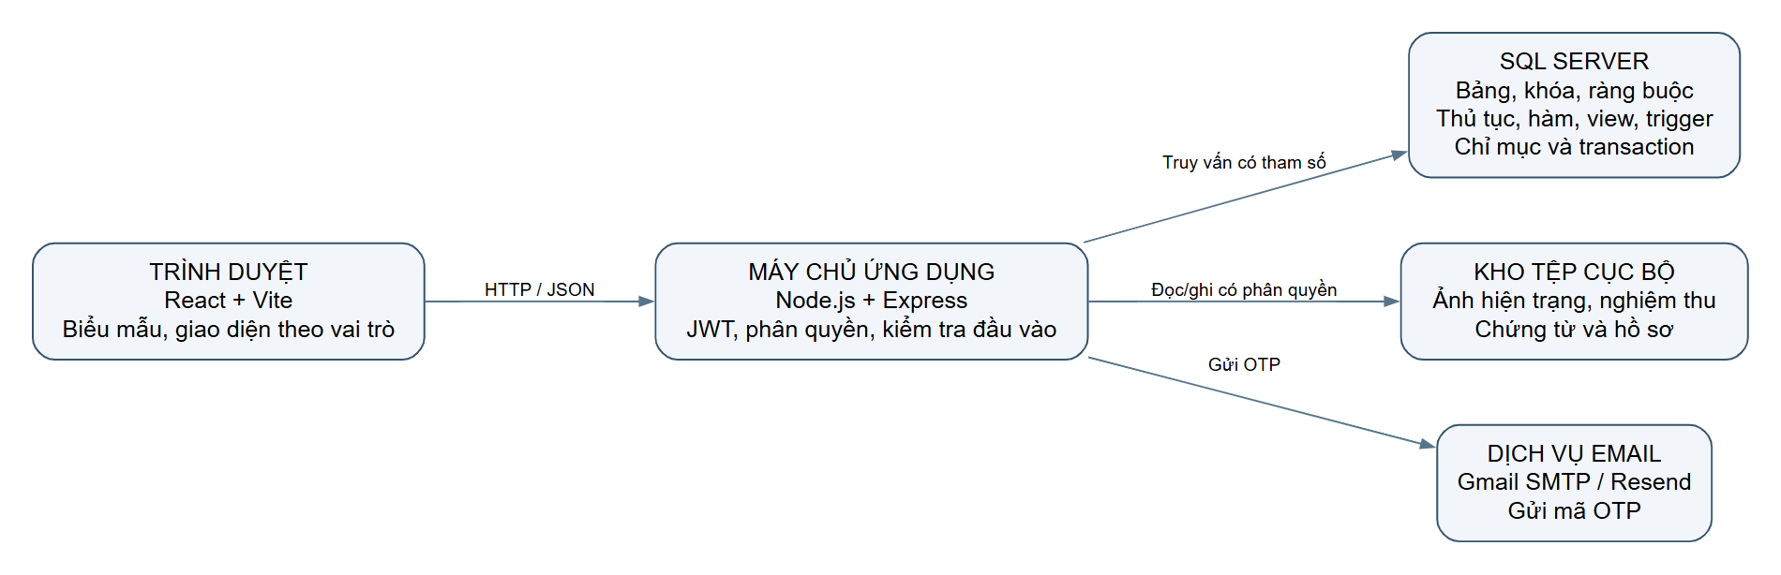
Hình 5.1. Kiến trúc ứng dụng HomeFix
Bảng 5.1. Công nghệ và trách nhiệm
Thành phần | Công nghệ | Trách nhiệm
Giao diện | React, Vite, React Router | Biểu mẫu, điều hướng và màn hình theo vai trò.
API | Node.js, Express, Zod | Xác thực, kiểm tra dữ liệu, điều phối nghiệp vụ.
CSDL | SQL Server, T-SQL | Lưu trữ, ràng buộc, chương trình SQL và transaction.
Truy cập dữ liệu | mssql, msnodesqlv8, ODBC | Kết nối và truyền tham số.
Kiểm thử | Node Test Runner, Playwright | Kiểm tra API, SQL và trình duyệt Edge.

5.2. Kết nối và gọi đối tượng SQL
Thông số DB_SERVER, DB_NAME, DB_AUTH và driver được đọc từ .env. Kết nối được dùng lại qua pool; khi lỗi khởi tạo pool, ứng dụng cho phép thử lại. Các tham số được gắn bằng Request.input thay vì ghép giá trị người dùng vào chuỗi SQL. Lớp ánh xạ đổi tên cột SQL thành trường JSON để giao diện sử dụng.
Gọi thủ tục tạo đơn từ backend
const order = await one(
`EXEC dbo.sp_TaoDonHang
@KhachHangId = @KhachHangId,
@DichVuId = @DichVuId,
@DiaChi = @DiaChi,
@MoTa = @MoTa,
@NgayHen = @NgayHen`,
{
customerId: req.user.id, serviceId: b.serviceId,
address: b.address, description: b.description,
scheduledAt: b.scheduledAt ? new Date(b.scheduledAt) : null
},
t
);

Tham số t là transaction đang bao thao tác. Sau khi gọi thủ tục, backend gắn ảnh và tạo thông báo trong cùng giao dịch, rồi lấy dữ liệu qua vw_DonHangTongHop. Việc gọi thủ tục không làm mất các kiểm tra quyền, thời gian hẹn và tính hợp lệ của ảnh ở API.
Bảng 5.2. Đường gọi từ ứng dụng tới SQL
Chức năng | Mã backend | Đối tượng SQL
Đặt dịch vụ | orders.js | sp_TaoDonHang → vw_DonHangTongHop
Chuyển tiến độ | common.js: transition | sp_ChuyenTrangThaiDon
Đối soát / duyệt ví | finance.js | sp_DoiSoatCOD; sp_DuyetYeuCauVi
Hỗ trợ | support.js | sp_XuLyHoTro
Báo cáo | admin.js | sp_BaoCaoTongHop → fn_ThongKeDon
Danh sách KTV | orders.js | CROSS APPLY fn_DiemDanhGia

Ứng dụng có cả lời gọi thủ tục/hàm/view và truy vấn trực tiếp có tham số. Một số đối tượng như sp_DonHangCuaKhach, fn_HanBaoHanh hoặc view đối chiếu được dùng cho truy vấn SQL và kiểm chứng, không phải mọi đối tượng đều được mỗi màn hình gọi trực tiếp.

5.3. Chức năng dữ liệu và giao diện
Bảng 5.3. Thao tác dữ liệu của các phân hệ
Đối tượng | Thêm, xem, sửa và kết thúc sử dụng
Tài khoản | Quản trị tạo, tra cứu, sửa hồ sơ và khóa tài khoản để bảo toàn quan hệ chứng từ.
Dịch vụ | Thêm, tìm theo nhóm/tên, sửa giá; ngừng cung cấp dịch vụ đã phát sinh đơn.
Đơn hàng | Khách tạo/xem; các vai trò cập nhật theo quy trình; hủy theo điều kiện nghiệp vụ.
Vật tư | Kỹ thuật viên lập chi tiết, tạo phiên bản đề xuất và khách duyệt/từ chối.
Hỗ trợ | Khách gửi, theo dõi; CSKH cập nhật kết quả và đóng phiếu.
Tài chính | Ghi nhận chứng từ, xác nhận tiền, đối soát; giữ lịch sử sổ và thanh toán.

5.3.1. Đăng nhập
Người dùng nhập số điện thoại hoặc email và mật khẩu. Sau xác thực, giao diện điều hướng theo vai trò; token được dùng cho các yêu cầu API tiếp theo.
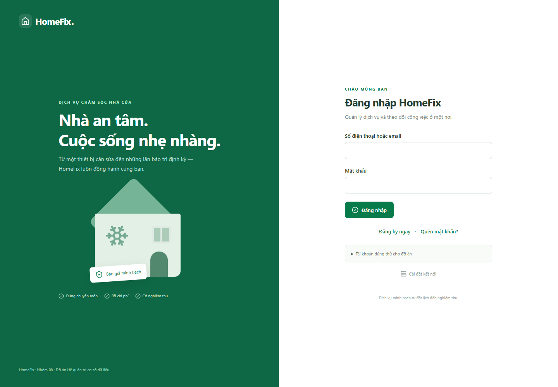
Hình 5.2. Trang đăng nhập HomeFix

5.3.2. Khách hàng
Khách hàng xem dịch vụ phổ biến, chọn dịch vụ và tạo yêu cầu. Các trang đơn hàng, hỗ trợ và hồ sơ giới hạn dữ liệu theo tài khoản đang đăng nhập.
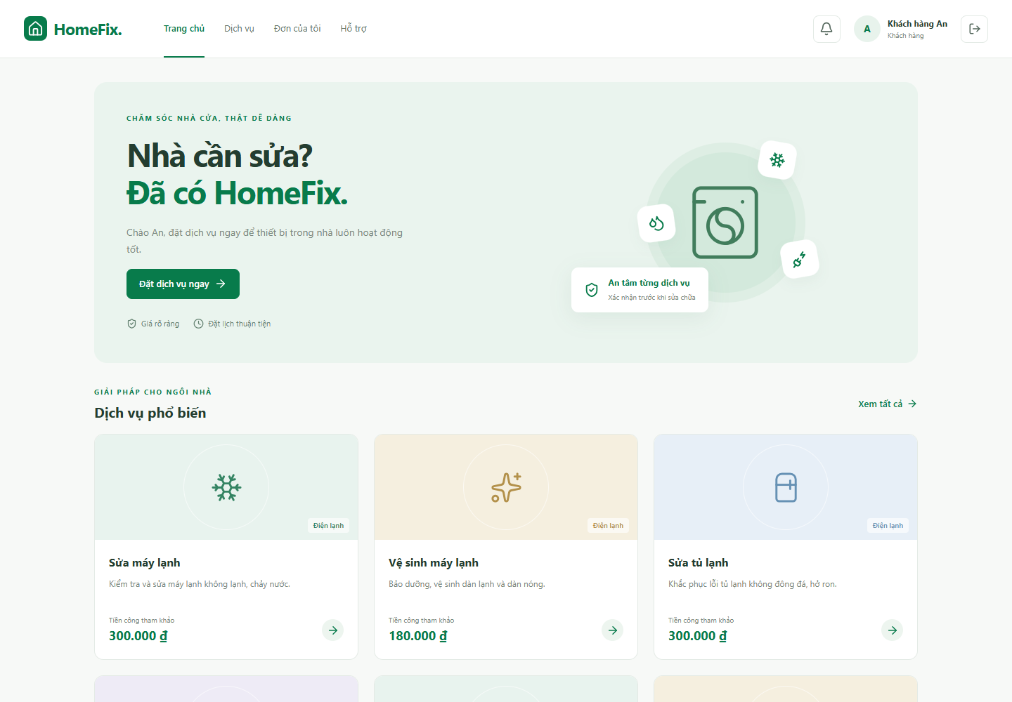
Hình 5.3. Trang chủ khách hàng và danh mục dịch vụ

5.3.3. Điều phối viên
Điều phối theo dõi đơn chờ xử lý, lập báo giá và phân công kỹ thuật viên. Điều kiện báo giá đã duyệt, thợ sẵn sàng và số dư được kiểm tra lại ở máy chủ.
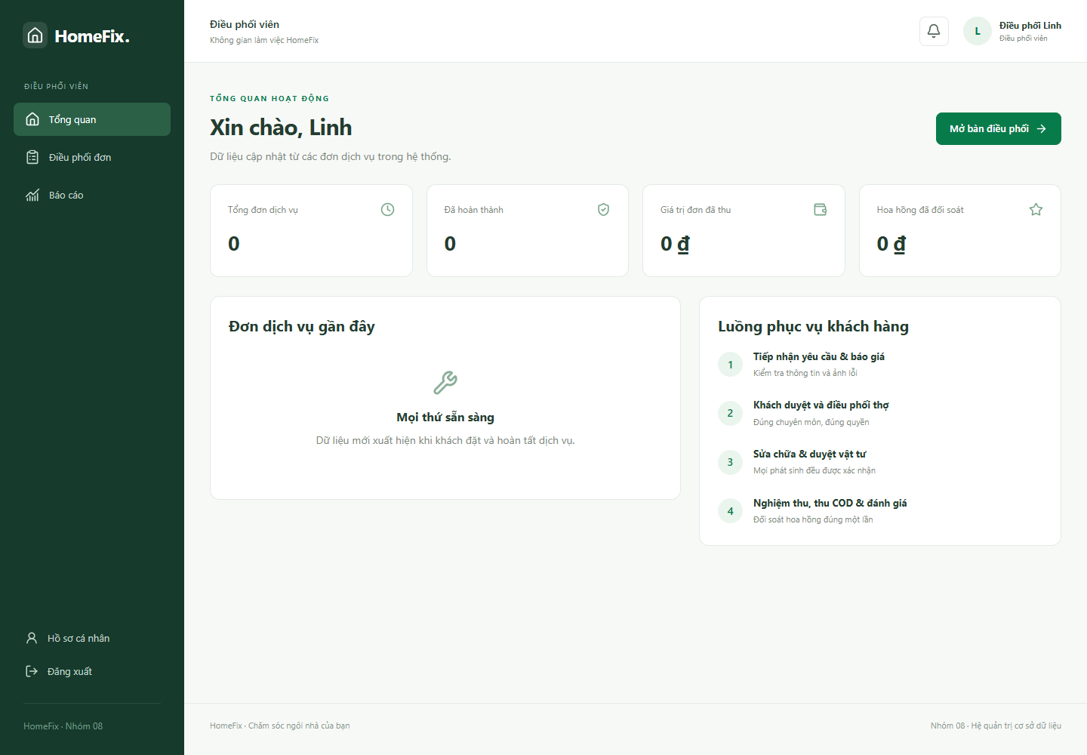
Hình 5.4. Không gian làm việc của điều phối viên

5.3.4. Kỹ thuật viên
Kỹ thuật viên nhận hoặc từ chối lệnh, bật trạng thái làm việc, cập nhật tiến độ và theo dõi ví. Các bước được thực hiện theo trạng thái hiện hành của đơn.
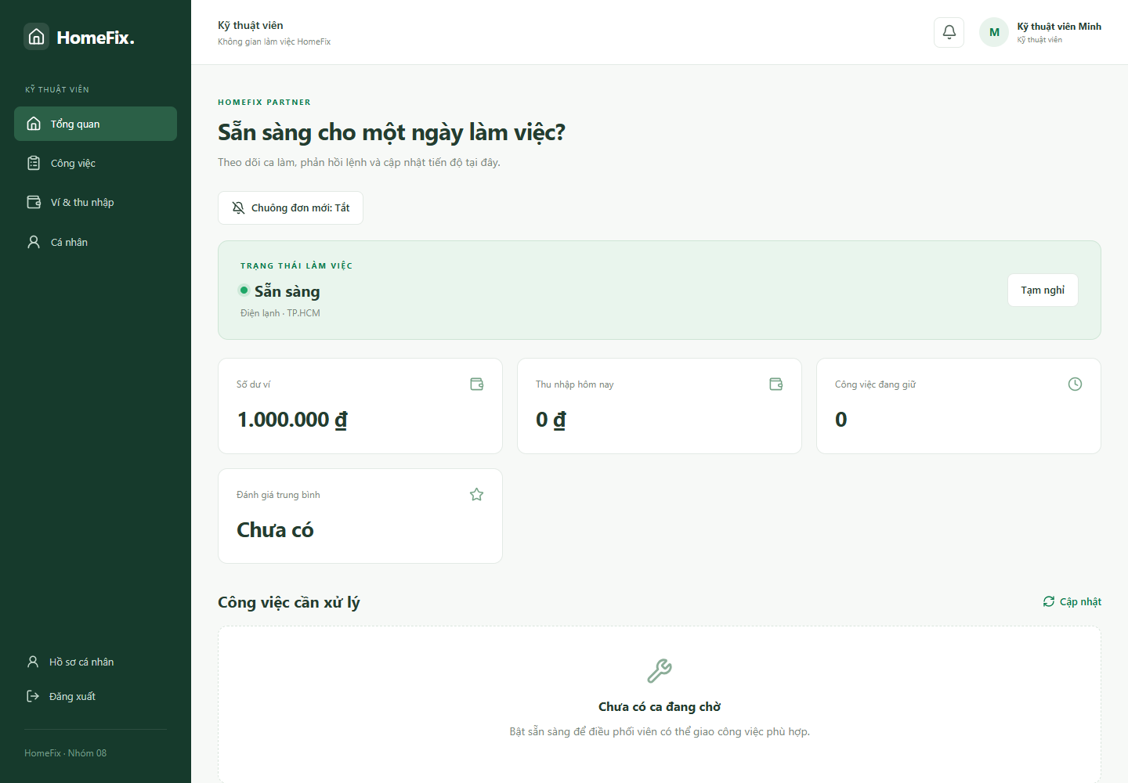
Hình 5.5. Không gian làm việc của kỹ thuật viên

5.3.5. Kế toán
Kế toán xem yêu cầu chuyển khoản, đối soát và yêu cầu ví. Xác nhận tiền cần đúng số tiền/chứng từ; đối soát cập nhật sổ ví thông qua thủ tục transaction.
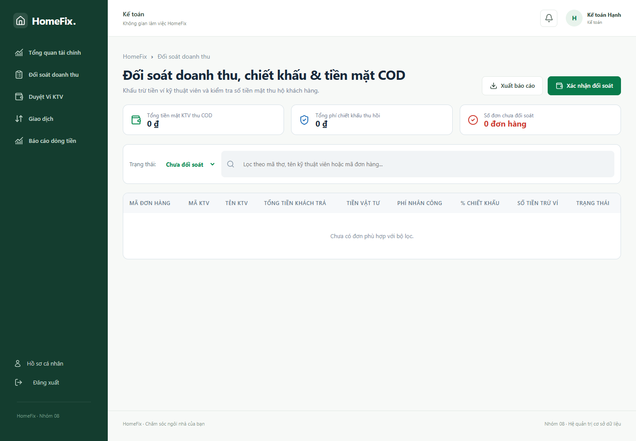
Hình 5.6. Màn hình tài chính và đối soát

5.3.6. Chăm sóc khách hàng
CSKH theo dõi yêu cầu hỗ trợ và chất lượng dịch vụ. Kết luận và trạng thái xử lý được lưu cùng lịch sử để khách hàng tra cứu.
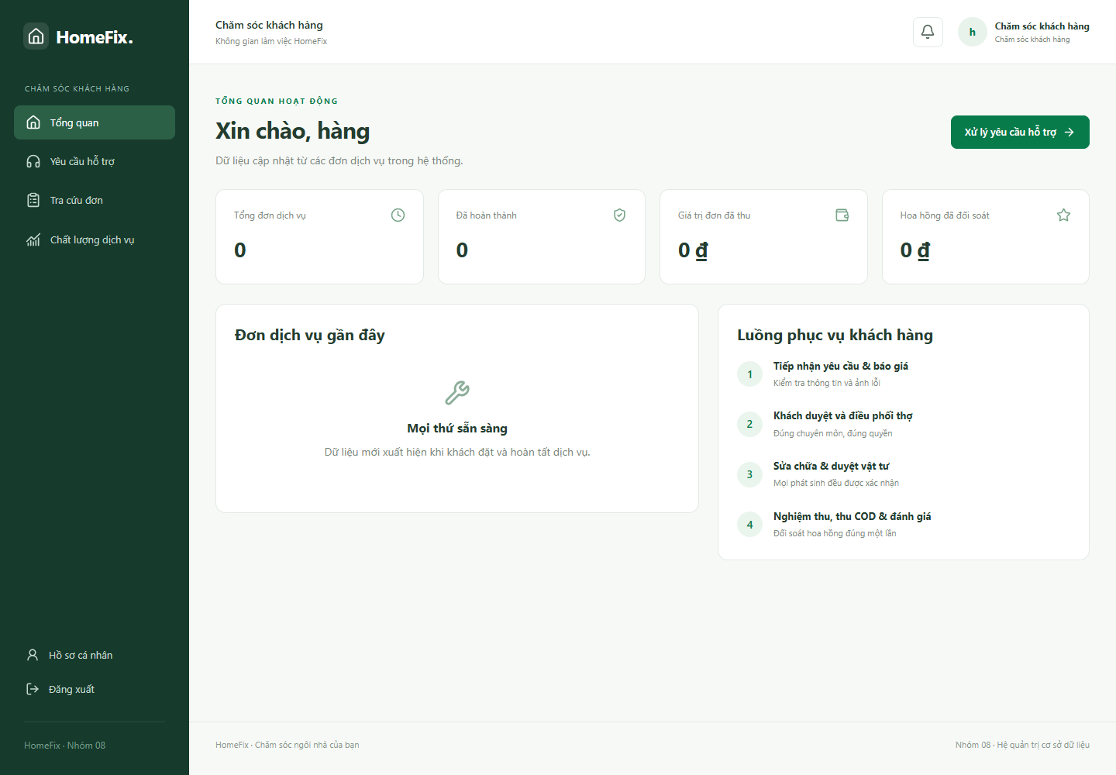
Hình 5.7. Màn hình chăm sóc khách hàng

5.3.7. Quản trị viên
Quản trị viên tìm kiếm, tạo và cập nhật tài khoản, vai trò và trạng thái hoạt động. Thông tin mật khẩu băm không được trả về danh sách người dùng.
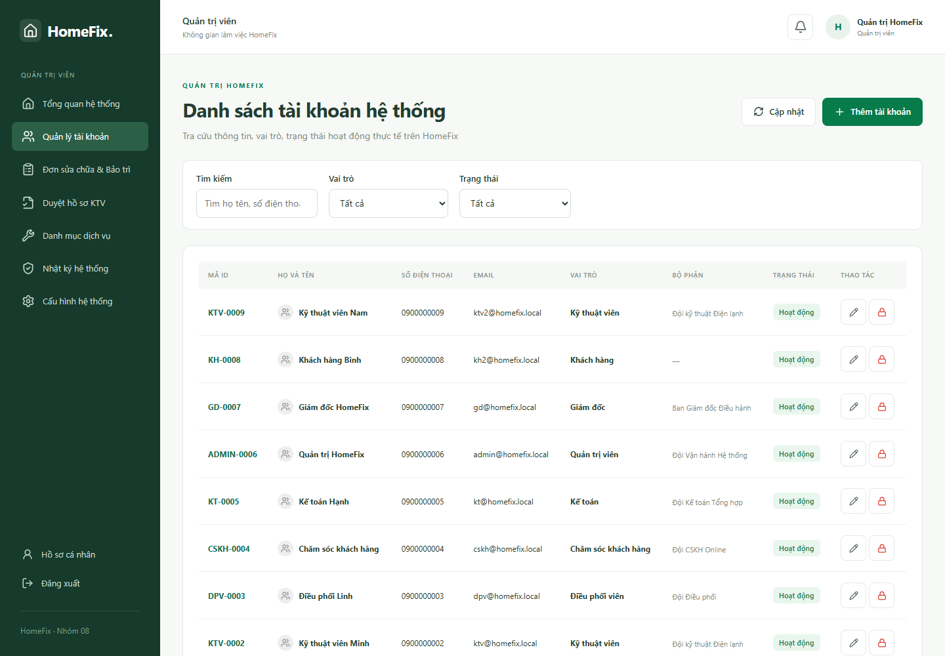
Hình 5.8. Màn hình quản lý tài khoản

5.3.8. Giám đốc
Giám đốc xem báo cáo theo kỳ và nhóm dịch vụ. Các chỉ tiêu được tính từ đơn, thanh toán và dữ liệu liên quan; báo cáo phân biệt giá trị giao dịch với hoa hồng của nền tảng.
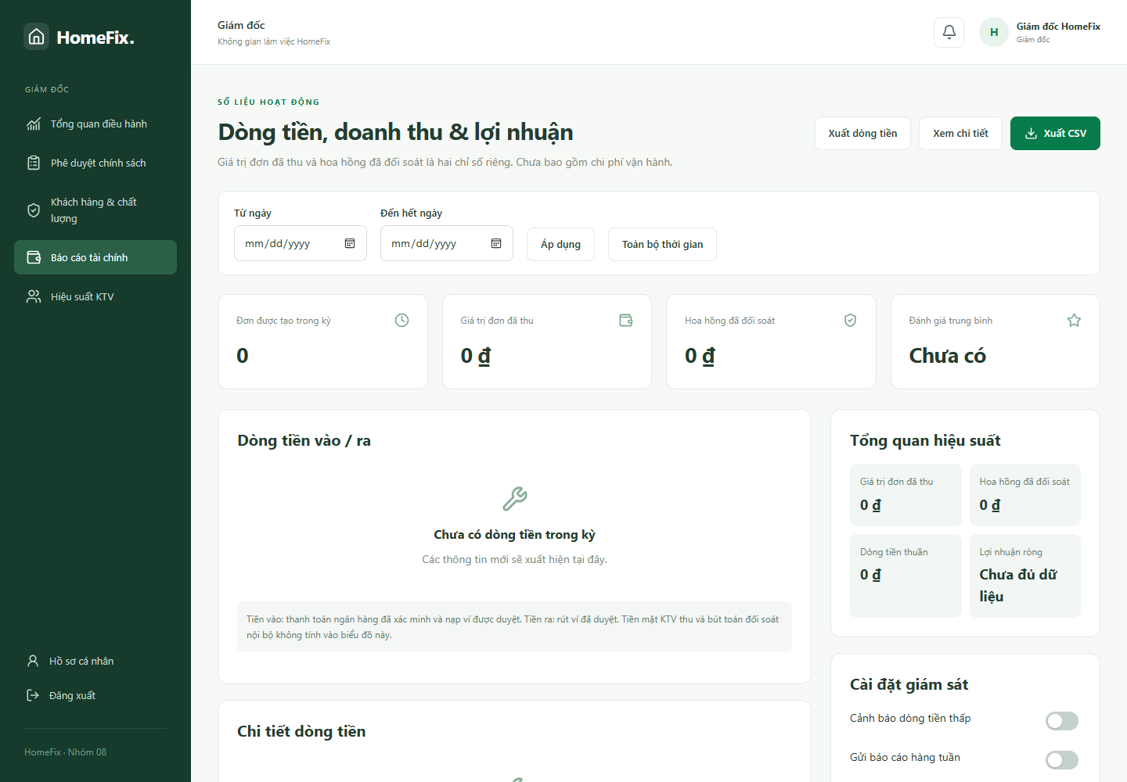
Hình 5.9. Báo cáo điều hành dành cho giám đốc

5.4. Thiết kế kiểm thử
Các kiểm thử nghiệp vụ sử dụng SQL Server thật trên CSDL tạm có tên riêng. Bộ chạy tự khởi tạo dữ liệu, mở API, thực hiện kiểm thử và dọn CSDL khi kết thúc. Dữ liệu cục bộ phục vụ sử dụng ứng dụng không bị thay bằng dữ liệu test. Kiểm thử OTP chặn lời gọi nhà cung cấp để xác minh quy trình mà không gửi thư thật.
Bảng 5.4. Các nhóm kiểm thử
Nhóm | Nội dung | Kết quả
Tài khoản | Bảy vai trò, đăng ký OTP, thu hồi phiên, dữ liệu đầu vào | Đạt
Đơn và điều phối | Đặt đơn, chủ sở hữu, duyệt báo giá, phân công, tiến độ | Đạt
Vật tư và nghiệm thu | Giá trị tiền, ảnh, điều kiện duyệt và phiên bản | Đạt
Thanh toán và đối soát | COD, BANK, xác nhận tiền, chống ghi lặp | Đạt
Ví và trigger | Nạp/rút, số dư, ghi nhiều dòng, sổ bất biến | Đạt
Hỗ trợ và báo cáo | Quyền truy cập, trạng thái và số liệu thực | Đạt
Đồng thời/rollback | Hai phiên cùng duyệt, lỗi ghi lịch sử, ví âm | Đạt
Giao diện | 26 trang, lỗi JavaScript/API và tràn ngang | Đạt
Quy trình trên trình duyệt | 16 thao tác từ đặt đơn đến thanh toán/đánh giá | Đạt

5.5. Kết quả kiểm chứng và thực thi thủ tục
Lượt kiểm thử ngày 06/10/2026 ghi nhận 87 kiểm thử API/SQL đạt, không có ca thất bại; kiểm thử giao diện qua 26 trang và quy trình gồm 16 thao tác. Kiểm thử import SQL độc lập xác nhận cấu trúc, dữ liệu mẫu, số dư và truy vấn minh họa. Các kết quả là minh chứng trong phạm vi bộ kiểm thử, không thay thế đánh giá tải hoặc bảo mật vận hành.
Extended Events ghi sự kiện sqlserver.module_end trong khi bài kiểm thử API gửi yêu cầu HTTP. Bài kiểm thử không gọi trực tiếp sáu thủ tục nghiệp vụ dưới đây. Phiên ghi chỉ lọc CSDL test, không thu nội dung câu lệnh và được xóa sau khi lấy kết quả. Cách thu thập chứng minh SQL Server đã thực thi thủ tục qua luồng API [7].
Bảng 5.5. Số lần thực thi thủ tục qua API
Thủ tục | Số lần
sp_BaoCaoTongHop | 1
sp_ChuyenTrangThaiDon | 38
sp_DoiSoatCOD | 1
sp_DuyetYeuCauVi | 3
sp_TaoDonHang | 8
sp_XuLyHoTro | 1

Các tệp sql-usage.json, object-counts.json, dbms.json, api-results.json, ui-results.json và ui-workflow-results.json lưu dữ liệu đối chiếu. Số lượng đối tượng hiện tại: 30 bảng, 7 thủ tục, 5 hàm, 6 view, 7 trigger, 33 chỉ mục ngoài khóa chính và 7 role. Năm thủ tục ghi nghiệp vụ đều có transaction và xử lý lỗi.

5.6. Cài đặt và chạy chương trình
Máy Windows cần Node.js từ 22.12, SQL Server đang chạy và ODBC Driver 17 nếu dùng Windows Authentication. Với instance localhost\SQLEXPRESS, chạy CAI_DAT.bat tại thư mục gốc để cài thư viện, khởi tạo CSDL và build. Sau đó chạy CHAY_HOMEFIX_DBMS.bat, mở http://localhost:3000. Cấu hình riêng được đặt trong SRC/backend/.env theo README.
Các lệnh cài đặt trong thư mục SRC
npm.cmd ci
npm.cmd run db:init
npm.cmd run build
npm.cmd start

Các lần chạy sau chỉ cần mở file chạy server. Tài khoản mẫu có dạng kh@homefix.local, ktv@homefix.local, dpv@homefix.local, cskh@homefix.local, kt@homefix.local, admin@homefix.local và gd@homefix.local; mật khẩu khởi tạo HomeFix@123. Mật khẩu đã đổi được giữ nguyên khi khởi tạo lại.
Kiểm thử toàn bộ và ghi nhận lời gọi SQL
npm.cmd run test:sql-usage

Trình tự minh họa gồm đặt dịch vụ, duyệt báo giá, phân công, nhận lệnh, cập nhật tiến độ, duyệt vật tư, nghiệm thu, thanh toán, đối soát và đánh giá. Tại các bước tạo đơn, chuyển trạng thái, duyệt ví và xử lý hỗ trợ có thể mở mã thủ tục tương ứng để giải thích kiểm tra và transaction.

CHƯƠNG 6. KẾT LUẬN VÀ HƯỚNG PHÁT TRIỂN

6.1. Kết quả đạt được
Đồ án xây dựng hệ thống HomeFix với CSDL quan hệ và ứng dụng web cho bảy vai trò. Dữ liệu được tổ chức theo các chứng từ và sự kiện của quy trình dịch vụ, từ yêu cầu ban đầu của khách hàng đến nghiệm thu, thanh toán, đối soát và hỗ trợ. Từ điển dữ liệu, khóa và ràng buộc mô tả cách bảo vệ quan hệ giữa các đối tượng.
Các chương trình SQL đảm nhiệm những yêu cầu kiểm tra và xử lý quan trọng. Trigger bảo vệ sổ tiền và điều kiện nghiệp vụ; hàm và view cung cấp dữ liệu tổng hợp; thủ tục transaction giữ nhất quán cho các thao tác nhiều bước. Chỉ mục được lựa chọn theo truy vấn và có phép đo đối chiếu số trang đọc logic.
Ứng dụng thực sự gọi các đối tượng SQL trong nghiệp vụ. Các kiểm thử xác minh cả luồng thành công lẫn lỗi, quyền sở hữu, gửi lặp và đồng thời. Bộ script tạo CSDL, hướng dẫn cài đặt và tài khoản mẫu giúp tái hiện môi trường, trong khi ảnh giao diện và dữ liệu kết quả hỗ trợ trình bày.

6.2. Hạn chế
Môi trường kiểm chứng chủ yếu là máy cục bộ và trình duyệt desktop. Chưa có đánh giá tải nhiều người dùng, khả năng chịu lỗi hạ tầng hoặc phục hồi theo thời điểm. Khóa ứng dụng chung đơn giản hóa kiểm soát lệnh nhưng có thể hạn chế khả năng xử lý song song khi mở rộng quy mô.
Các chức năng chuyển khoản và vị trí còn cần thao tác người dùng. CSDL có các user/role phục vụ kiểm chứng và báo cáo, nhưng toàn bộ kết nối nghiệp vụ chưa được tách thành tài khoản dịch vụ có tập quyền tối thiểu theo từng phân hệ. Việc sao lưu, lưu trữ ảnh và vận hành cần chính sách riêng trước khi dùng ngoài phạm vi đồ án.

6.3. Hướng phát triển
Hướng phát triển ưu tiên gồm giới hạn quyền tài khoản kết nối, hoàn thiện chính sách sao lưu/phục hồi, giám sát lỗi và kiểm thử tải. Có thể thu hẹp khóa theo đơn hoặc ví để tăng đồng thời, đồng thời tiếp tục giữ kiểm tra trạng thái và phiên bản ở SQL.
Ở lớp nghiệp vụ, hệ thống có thể tích hợp xác nhận ngân hàng tự động, hỗ trợ thông báo thời gian thực, theo dõi vị trí theo sự đồng ý của người dùng và bổ sung báo cáo vận hành chuyên sâu. Mỗi tích hợp cần xác định rõ dữ liệu đầu vào, chống ghi lặp và cơ chế đối chiếu để giữ tính chính xác của chứng từ.

TÀI LIỆU THAM KHẢO
[1] Nhóm 08. Phân tích và thiết kế hệ thống quản lý dịch vụ sửa chữa và bảo trì thiết bị tại nhà. Tài liệu học phần, tháng 09/2026.
[2] Nhóm 01, lớp DBMS330284_22_2_03CLC. Đồ án cuối kỳ môn Hệ quản trị CSDL: Quản lý quán cà phê. Trường Đại học Sư phạm Kỹ thuật TP.HCM, 2023. Tài liệu tham khảo cách tổ chức nội dung và trình bày mã nguồn.
[3] Microsoft Learn. CREATE PROCEDURE (Transact-SQL). https://learn.microsoft.com/en-us/sql/t-sql/statements/create-procedure-transact-sql
[4] Microsoft Learn. CREATE TRIGGER (Transact-SQL). https://learn.microsoft.com/en-us/sql/t-sql/statements/create-trigger-transact-sql
[5] Microsoft Learn. XACT_STATE (Transact-SQL). https://learn.microsoft.com/en-us/sql/t-sql/functions/xact-state-transact-sql
[6] Microsoft Learn. SQL Server index architecture and design guide. https://learn.microsoft.com/en-us/sql/relational-databases/sql-server-index-design-guide
[7] Microsoft Learn. Targets for Extended Events in SQL Server. https://learn.microsoft.com/en-us/sql/relational-databases/extended-events/targets-for-extended-events-in-sql-server
[8] Trường Đại học Công nghệ Kỹ thuật TP.HCM, Khoa CNTT. Hướng dẫn thực hiện Project cuối kỳ và rubric học phần DBMS330284. Tài liệu học phần.
[9] Nhóm 08. Mã nguồn HomeFix, script SQL và kết quả kiểm thử. https://github.com/bndt0103/DBMS_HomeFix. Tài liệu kỹ thuật đối chiếu ngày 06/10/2026.

PHỤ LỤC A. PHÂN CÔNG THỰC HIỆN
Bảng A.1. Phân công công việc của Nhóm 08
Thành viên | MSSV | Nội dung phụ trách
Nguyễn Quốc Việt | 24110381 | Mô hình dữ liệu, quan hệ, khóa và ràng buộc; phân tích nghiệp vụ và từ điển dữ liệu.
Đỗ Anh Tuấn | 24110369 | Trigger, view, hàm, chỉ mục và minh chứng truy vấn.
Bùi Nguyễn Duy Trung | 24110363 | Transaction, phân quyền và kiểm thử SQL; kiểm soát đồng thời và rollback.
Lê Tấn Tài | 24110319 | Tích hợp web với CSDL, hướng dẫn cài đặt và kiểm thử giao diện.

Các thành viên phối hợp đối chiếu nghiệp vụ, thống nhất hợp đồng dữ liệu giữa giao diện và API, kiểm tra các quy trình liên quan và tổng hợp tài liệu. Nội dung bảo vệ gắn với mã nguồn, đối tượng SQL và kết quả kiểm chứng của phần phụ trách.

PHỤ LỤC B. HỒ SƠ SẢN PHẨM VÀ KIỂM TRA NHANH
Bảng B.1. Các thành phần trong repository
Thành phần | Nội dung
README.md | Yêu cầu môi trường, cài đặt, tài khoản, lệnh kiểm thử và xử lý lỗi.
CAI_DAT.bat / CHAY_HOMEFIX_DBMS.bat | Cài thư viện, khởi tạo/build và chạy server.
SQL/CSDL_HomeFix.sql | Tạo toàn bộ CSDL, quyền và dữ liệu mẫu.
SQL/CSDL_HomeFix_MinhHoa.sql | Đếm đối tượng, gọi thủ tục/hàm và truy vấn view.
SRC | API, giao diện, script thành phần và bộ kiểm thử.
DOC | Báo cáo, sơ đồ, ảnh giao diện và minh chứng.
SLIDES | Tài liệu thuyết trình.

Truy vấn kiểm tra nhanh
SELECT type_desc, COUNT(*) AS SoLuong
FROM sys.objects
WHERE is_ms_shipped = 0
AND type IN ('U','P','FN','IF','TF','V','TR')
GROUP BY type_desc;

SELECT * FROM dbo.vw_ViKyThuatVien WHERE ChenhLech <> 0;
SELECT dbo.fn_HoaHong(300000, 15) AS TienHoaHong;
EXEC dbo.sp_BaoCaoTongHop
@TuNgay = '2026-01-01', @DenNgay = '2027-01-01';

Kết quả dự kiến của phép tính hoa hồng là 45000.00; truy vấn chênh lệch ví không trả dòng khi dữ liệu nhất quán. Các thống kê đơn phụ thuộc vào nghiệp vụ đã phát sinh. Kiểm tra kết nối ứng dụng bằng GET /api/health trước khi thực hiện demo.

